Informe de Medición de la Satisfacción de los Contribuyentes y Usuarios

Dirección General de Aduanas

(DGA)

Diciembre - 2018

HOJA DE AUTORIZACIÓN

Elaborado por:

|  |  |
| --- | --- |
| Sandra Moreira  Técnico de Atención al Cliente |  |
| Katia Elizabeth Anaya López  Técnico de Atención al Cliente |  |

Revisado por:

|  |  |
| --- | --- |
| Norma Zulema Ramírez de Álvarez  Coordinadora Área de Atención al Cliente |  |

Autorizado por:

|  |  |
| --- | --- |
| Lic. Enilson Antonio Cortez  Jefe Unidad de Gestión de la Calidad |  |

### Índice

|  |  |
| --- | --- |
| Resumen Ejecutivo | |
| Introducción | |
| Objetivos | |
| **CAPITULO 1:**  **GENERALIDADES** | |
| 1.1 Cálculo del tamaño y distribución de la muestra | 9 |
| 1.2 Datos generales de Identificación de los encuestados | 10 |
| **CAPITULO 2:**  **MEDICIÓN DE LA SATISFACCIÓN DE LOS USUARIOS RESPECTO AL SERVICIO OFRECIDO EN ADUANAS DE FRONTERA** | |
| 2.1 Principales hallazgos el módulo de Infraestructura y elementos tangibles | 11 |
| 2.2 Principales hallazgos en el módulo de Empatía del personal | 12 |
| 2.3 Principales hallazgos en el módulo de Profesionalismo de los empleados | 13 |
| 2.4 Principales hallazgos en el módulo de Capacidad de respuesta institucional | 14 |
| 2.5 Índice de satisfacción de los usuarios respecto a los servicios prestados por cada una de las aduanas de frontera | 15 |
| **CAPITULO 3:**  **MEDICIÓN DE LA SATISFACCIÓN DE LOS USUARIOS RESPECTO AL SERVICIO OFRECIDO EN ADUANAS MARÍTIMAS** | |
| 3.1 Principales hallazgos el módulo de Infraestructura y elementos tangibles | 16 |
| 3.2 Principales hallazgos en el módulo de Empatía del personal | 17 |
| 3.3 Principales hallazgos en el módulo de Profesionalismo de los empleados | 18 |
| 3.4 Principales hallazgos en el módulo de Capacidad de respuesta institucional | 19 |
| 3.5 Índice de satisfacción de los usuarios respecto a los servicios prestados por aduanas marítimas | 20 |
| **CAPITULO 4:**  **MEDICIÓN DE LA SATISFACCIÓN DE LOS USUARIOS RESPECTO AL SERVICIO OFRECIDO EN ADUANA AÉREA MONSEÑOR OSCAR ARNULFO ROMERO** | |
| 4.1 Principales hallazgos el módulo de Infraestructura y elementos tangibles | 20 |
| 4.2 Principales hallazgos en el módulo de Empatía del personal | 21 |
| 4.3 Principales hallazgos en el módulo de Profesionalismo de los empleados | 22 |
| 4.4 Principales hallazgos en el módulo de Capacidad de respuesta institucional | 22 |
| 4.5 Índice de satisfacción de los usuarios respecto a los servicios prestados por Aduana Aérea Oscar Romero | 23 |
| **CAPÍTULO 5:**  **MEDICIÓN DE LA SATISFACCIÓN DE LOS USUARIOS RESPECTO AL SERVICIO OFRECIDO EN DEPÓSITO DHL** | |
| 5.1 Principales hallazgos el módulo de Infraestructura y elementos tangibles | 24 |
| 5.2 Principales hallazgos en el módulo de Empatía del personal | 24 |
| 5.3 Principales hallazgos en el módulo de Profesionalismo de los empleados | 25 |
| 5.4 Principales hallazgos en el módulo de Capacidad de respuesta institucional | 26 |
| 5.5 Índice de satisfacción de los usuarios respecto a los servicios prestados en Depósito DHL | 26 |
| **CAPÍTULO 6:**  **CÁLCULO DEL ÍNDICE GLOBAL DE SATISFACCIÓN DEL CONTRIBUYENTE DGA** | |
| 6.1 Índice Global de satisfacción de los usuarios externos respecto a los servicios ofrecidos por DGA | 27 |
| **CAPÍTULO 7:**  **OTROS ASPECTOS INSTITUCIONALES** | |
| 7.1 Evolución de la calidad de los servicios de la DGA desde el punto de vista de los usuarios | 28 |
| 7.2 Quejas respecto a los servicios | 29 |
| 7.3 Promedio de operaciones efectuadas mensualmente por aduana | 30 |
| 7.4 ¿Le han cobrado a usted por prestación de algún servicio, excepto a lo exigido por la Ley? | 30 |
| **CAPÍTULO 8:**  **COMENTARIOS Y FORTALEZAS EXPRESADAS POR EL USUARIO** | |
| 8.1 Comentarios expresados por el usuario | 31 |
| 8.2 Fortalezas | 36 |
| **CAPÍTULO 9:**  **CONCLUSIONES Y SUGERENCIAS** | |
| 9.1 Conclusiones | 37 |
| 9.2 Sugerencias | 39 |
| **Anexos** | |

### Resumen Ejecutivo

Este Informe de Medición de la Satisfacción del Contribuyente de la **DIRECCIÓN GENERAL DE ADUANAS (DGA),** se realizó implementando la metodología SERVPERF, con una escala de satisfacción del 0 al 10 donde 0 es pésimo y 10 es excelente, suministrando como instrumento un cuestionario que contiene 32 preguntas.

Tomando en cuenta las diferentes etapas metodológicas que componen dicho modelo, se inició la presente investigación enviando la solicitud de información de fecha 05 de junio de 2018, relacionada a los clientes y operaciones atendidas por las aduanas evaluadas por la DGA durante el período de marzo a mayo 2018.

Como respuesta de dicha solicitud, se obtuvo un universo de 4,554 usuarios, correspondiéndole una muestra de 354 entrevistas realizadas de forma presencial y telefónica entre el 16 de julio al 7 de septiembre 2018.

En este documento se presenta los resultados por familias de aduanas de los módulos de Infraestructura, Empatía del personal, Profesionalismo de los empleados y el de Capacidad de respuesta institucional; y el Índice Global de Satisfacción del Contribuyente de DGA.

En el caso de las Aduanas de Frontera los módulos que se vieron más afectados en sus promedios fueron: Capacidad de respuesta 6.45 por El tiempo de espera haciendo fila; y en Empatía del personal 7.40 por La disposición, comprensión e interés de los empleados. El Índice de Satisfacción del Contribuyente de Aduanas de Frontera fue 7.09 puntos, la Aduana con un índice más bajo fue Aduana San Cristóbal con 6.12 puntos; en comparación a la Aduana El Amatillo que obtuvo un índice de 7.59 puntos.

**Índice de Satisfacción del Contribuyente de Aduanas de frontera**

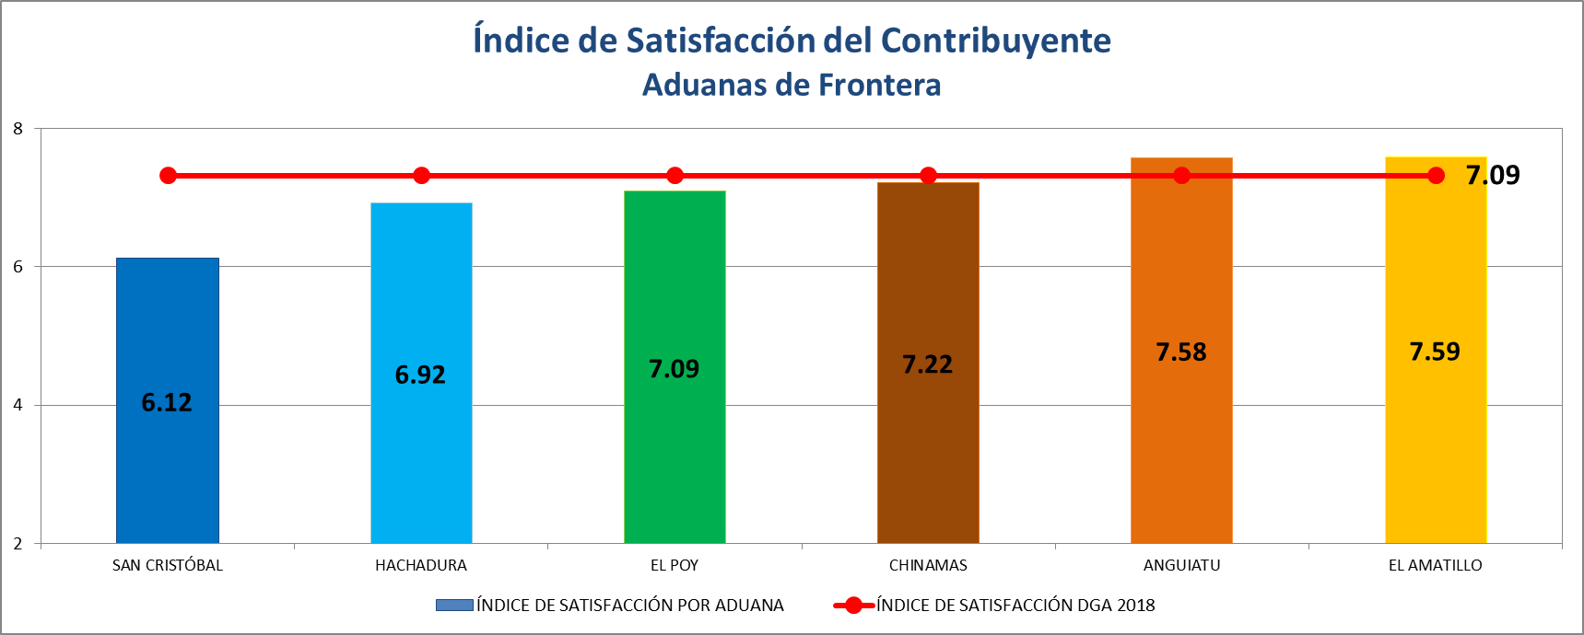

Las Aduanas Marítimas se vieron afectadas en el módulo de Capacidad de respuesta con 6.64 debido al promedio otorgado al Funcionamiento del buzón de quejas y sugerencias el cual no fue calificado por el 40% de los usuarios entrevistados; y el módulo Infraestructura y elementos tangibles con 7.65 puntos por la falta de disponibilidad de baños y parqueos. El Índice de Satisfacción del Contribuyente fue 7.39, donde la Aduana Acajutla obtuvo el resultado más bajo, con 7.05.

**Índice de Satisfacción del Contribuyente de Aduanas marítimas**

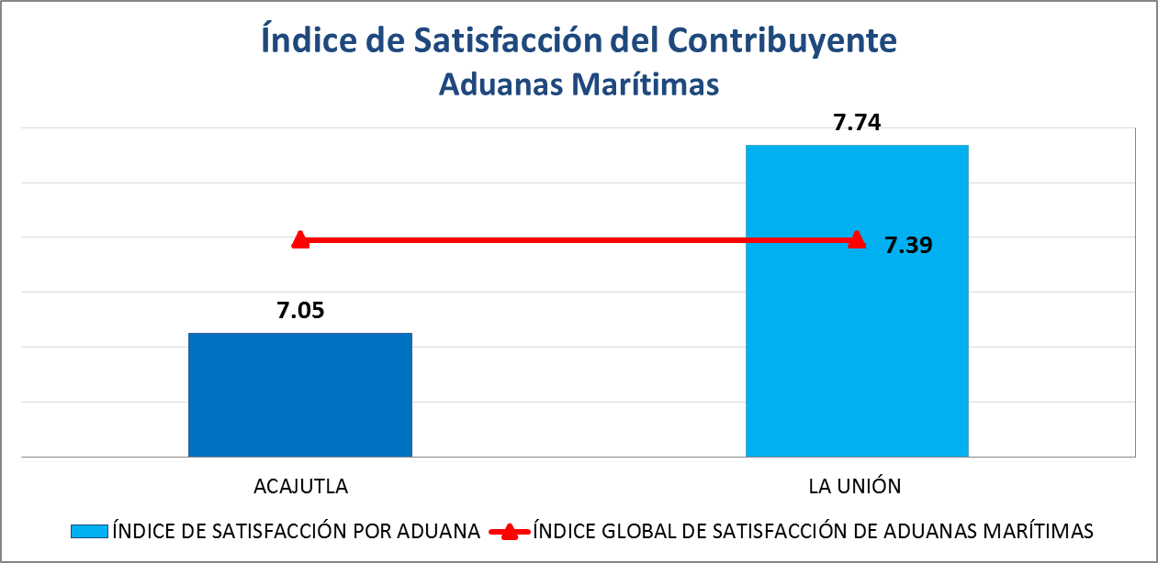

La Aduana Aérea Monseñor Oscar Arnulfo Romero en los módulos de Capacidad de respuesta obtuvo 6.54 puntos, por la nota promedio del aspecto del Funcionamiento de buzón de quejas y el de Empatía del personal con una nota de 7.06 por la disposición e interés de los empleados. El Índice de Satisfacción del Contribuyente fue 7.07.

**Índice de Satisfacción del Contribuyente de Aduana Aérea Monseñor Oscar Romero**

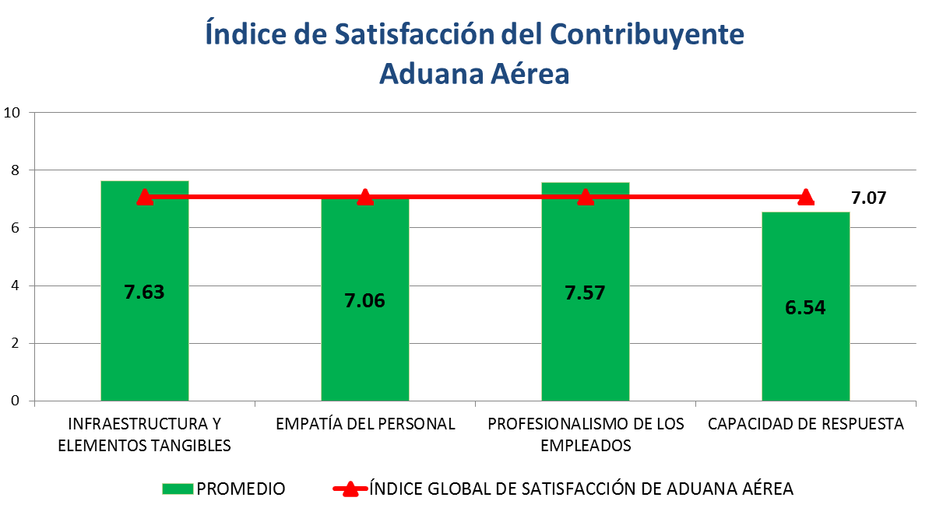

Los usuarios de la delegación de Aduana Depósito DHL manifestaron su descontento en el módulo de Capacidad de respuesta al otorgarle un promedio de 6.64 puntos, respecto al funcionamiento del buzón de quejas y sugerencias siendo que el 37% no asignó una respuesta. El Índice de Satisfacción del Contribuyente fue 7.24.

**Índice de Satisfacción del Contribuyente de Depósito DHL**

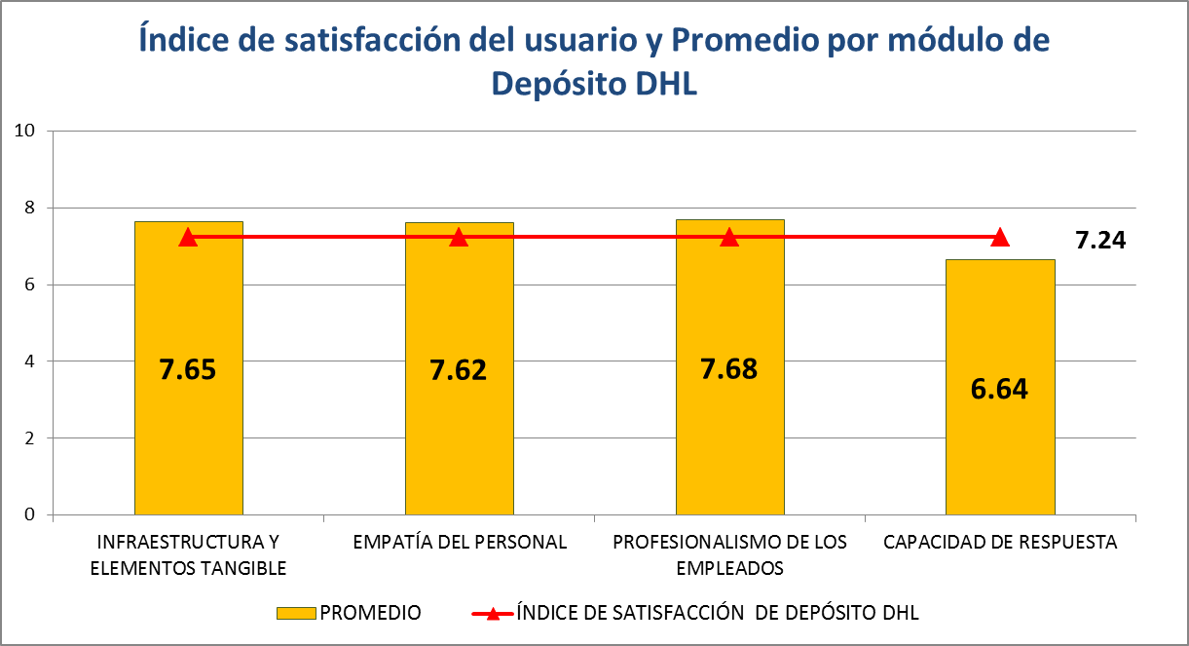

El Índice Global de Satisfacción del Contribuyente respecto a los 4 servicios evaluados a la DGA, fue de 7.20 puntos; lo cual sugiere un nivel **satisfactorio**.

Notas promedio por módulo temático de la encuesta de satisfacción 2018

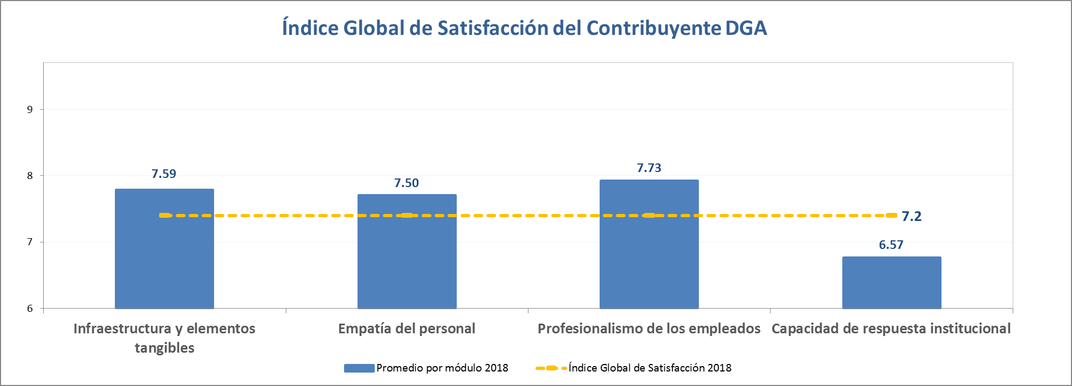

No obstante, habrá que considerar aquellas situaciones que representan un llamado de alerta y que necesitan implementar procesos de mejora, entre las cuales podemos mencionar que en el módulo de Infraestructura y elementos tangibles se reflejan limitantes de parqueo e inconformidad por el pago del uso de baños públicos, espacios de espera son incómodos y en condiciones inadecuadas, el sistema sufre fallas hasta de dos horas; y en el módulo de Capacidad de respuesta el aspecto con mayor desconcierto es el tiempo de espera haciendo cola para recibir el servicio y el tiempo total de duración del servicio, diversidad de criterios esto depende del oficial en turno, la disponibilidad de solo una ventanilla en funcionamiento en el turno de la noche produce atrasos para el usuario, la falta de credibilidad en el funcionamiento del buzón por miedo a represalias, entre otros.

A continuación, se presenta un Gráfico Comparativo de Aduanas de Frontera en el que se muestra el comportamiento de los diferentes módulos analizados en los estudios realizados en el año 2015 y 2018; observándose un decremento en los resultados del 2018, para el 2015 se evaluaron las mismas 6 aduanas de frontera y los 3 servicios.

Gráfico comparativo

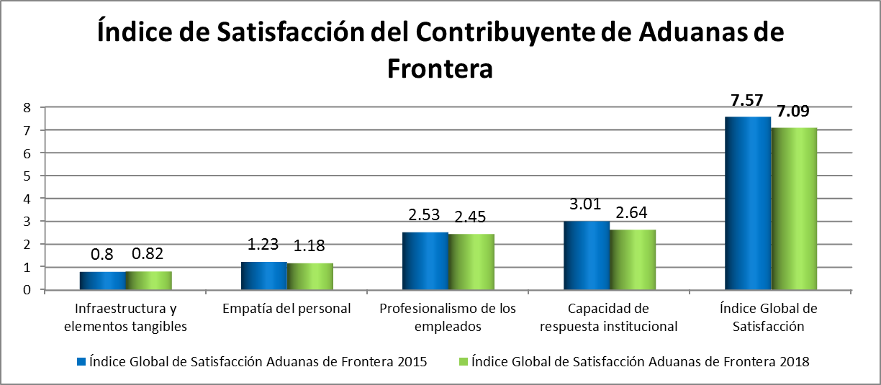

|  |  |  |
| --- | --- | --- |
| **Índice Global de Satisfacción Aduanas de Frontera** | | |
| **Módulos** | **2015** | **2018** |
| Infraestructura y elementos tangibles | 0.8 | 0.82 |
| Empatía del personal | 1.23 | 1.18 |
| Profesionalismo de los empleados | 2.53 | 2.45 |
| Capacidad de respuesta institucional | 3.01 | 2.64 |
| **Índice Global de Satisfacción** | **7.57** | **7.09** |

En cuanto al seguimiento de las 15 sugerencias presentadas en el estudio 2015 (ver Anexo 2), se puede observar que han sido atendidas el 53.33% y el 46.67% no fueron implementadas, debido a que el 40% no eran acreditables a las aduanas de frontera.

**Gráfico de seguimiento**

### Introducción

Se presenta el siguiente informe de medición que tiene como principal objetivo recoger de primera mano la percepción que posee el segmento de clientes entrevistado (Contribuyente) sobre los principales servicios ofrecidos por la Dirección General de Aduanas (DGA).

En ese sentido, dicho informe consta de 9 capítulos. El primero expone el cálculo del tamaño y distribución de la muestra y los datos generales de identificación de los encuestados, tales como: tipo de usuario, nombre del servicio evaluado y aduana evaluada.

El segundo capítulo muestra los principales hallazgos sobre el módulo de Infraestructura y elementos tangibles, Empatía del personal, Profesionalismo de los empleados y el de Capacidad de respuesta institucional; y el índice de satisfacción del contribuyente respecto a los servicios ofrecidos por Aduanas de Frontera.

El tercer capítulo muestra los principales hallazgos sobre el módulo de Infraestructura y elementos tangibles, Empatía del personal, Profesionalismo de los empleados y el de Capacidad de respuesta institucional; y el índice de satisfacción del contribuyente respecto a los servicios ofrecidos por Aduanas Marítimas.

El cuarto capítulo muestra los principales hallazgos sobre el módulo de Infraestructura y elementos tangibles, Empatía del personal, Profesionalismo de los empleados y el de Capacidad de respuesta institucional; y el índice de satisfacción del contribuyente respecto a los servicios ofrecidos por Aduana Aérea Monseñor Oscar Arnulfo Romero.

El quinto capítulo muestra los principales hallazgos sobre el módulo de Infraestructura y elementos tangibles, Empatía del personal, Profesionalismo de los empleados y el de Capacidad de respuesta institucional; y el índice de satisfacción del contribuyente respecto a los servicios ofrecidos por Depósito DHL.

El sexto capítulo muestra gráficamente el índice global de satisfacción del contribuyente respecto a los 4 servicios evaluados que ofrece la DGA.

El séptimo capítulo muestra los principales hallazgos sobre el módulo de Otros aspectos institucionales. En el octavo capítulo se presentan los comentarios y fortalezas, expresados por parte de los usuarios.

Finalmente, el noveno capítulo muestra un esfuerzo en conjunto realizado por el equipo del Área de Atención al Cliente, por ofrecer, a la luz de los resultados, las principales conclusiones y sugerencias que aporta la investigación.

### Objetivos

General

Medir el grado de satisfacción del usuario respecto a los servicios externos ofrecidos por la Dirección General de Aduanas (DGA).

Específicos

1. Identificar en qué aduanas y factores es necesario ejecutar acciones de mejora.
2. Destacar los aspectos positivos y negativos aportados por el estudio.
3. Dar seguimiento a las acciones implementadas a raíz de los resultados del estudio anterior.

|  |
| --- |
| Capítulo 1: |

### GENERALIDADES

1.1 Cálculo del tamaño y distribución de la muestra

Los parámetros utilizados en la fórmula fueron: 0.05 error absoluto muestral; 95.0% de nivel de confiabilidad, en el cual Z = 1.96, p y q = 0.5

|  |  |
| --- | --- |
| **Donde:** |  |
| n | Muestra |
| Z | Nivel de confianza |
| N | Población o universo |
| P | Probabilidad de éxito |
| Q | Probabilidad de fracaso |
| E | Error |

$$n=\frac{Z^{2 }N pq}{E^{2}\left(N-1\right)+Z^{2} pq}$$

$$n=\frac{\left(3.8416\right)(4,554)(0.5)(0.5)}{\left(0.0025\right)\left(4,554-1\right)+3.8416(0.5)(0.5)}$$

$$n=\frac{4,373.6616}{12.3429}$$

$$n=354$$

Fórmula:

|  |  |
| --- | --- |
| **Parámetros a utilizar:** | |
| N | 4,554.00 |
| Z2 | 3.8416 |
| p | 0.5 |
| q | 0.5 |
| E2 | 0.0025 |
| (N-1) | 4,553.00 |
| pq | 0.25 |
| Z2*pq | 0.9604 |

En el siguiente cuadro se detalla cómo ha sido estratificada la muestra, dependiendo de la cantidad de usuarios existentes:

|  |  |  |  |  |
| --- | --- | --- | --- | --- |
| **TIPO DE USUARIO** | **CANTIDAD DE USUARIOS** | **% PESO PONDERADO** | **DISTRIBUCIÓN DE ACUERDO A FÓRMULA** | **TOTAL DE ENCUESTAS** |
| AGENTE ADUANAL | 83 | 2% | 6.46 | 6 |
| APODERADO ESPECIAL | 101 | 2% | 7.86 | 8 |
| CONSOLIDADORA | 89 | 2% | 6.93 | 7 |
| TRANSPORTISTAS | 2990 | 66% | 232.65 | 233* |
| TRAMITADOR Y ASISTENTE | 1291 | 28% | 100.45 | 100* |
| OTRO TIPO DE AUXILIAR (COURIER E IMPORTADOR) |  |  |  |  |
| **TOTAL** | **4554** | **100%** | **354.35** | **354** |

*Posteriormente para estratificar las 333 muestras a obtener en ventanillas, se consideró la cantidad de operaciones realizadas de marzo a mayo 2018 en las diferentes aduanas en estudio:

|  |  |  |  |  |  |  |
| --- | --- | --- | --- | --- | --- | --- |
| **ADUANAS DE FRONTERAS** | **TOTAL OPERACIONES (MARZO A MAYO-18)** | **% PESO PONDERADO** | **DISTRIBUCIÓN DE ACUERDO A FÓRMULA** | **TOTAL DE ENCUESTAS** | **ENCUESTA POR ADUANA** | |
| **NO** | **NO. ENCUESTAS** |
| MARÍTIMA DE ACAJUTLA | 18141 | 5.78% | 19.23 | 19 | 19.23 | 19 |
| AÉREA MONSEÑOR ROMERO | 32389 | 10.31% | 34.34 | 34 | 34.34 | 34 |
| CHINAMAS | 3931 | 1.25% | 4.17 | 4 | 4.17 | 4 |
| HACHADURA | 56996 | 18.14% | 60.42 | 60 | 60.42 | 60 |
| SAN CRISTOBAL | 13027 | 4.15% | 13.81 | 14 | 13.81 | 14 |
| ANGUIATÚ | 44840 | 14.27% | 47.54 | 48 | 47.54 | 48 |
| AMATILLO | 103544 | 32.96% | 109.77 | 110 | 109.77 | 110 |
| LA UNIÓN | 2632 | 0.84% | 2.79 | 3 | 2.79 | 3 |
| EL POY | 27447 | 8.74% | 29.10 | 29 | 29.10 | 29 |
| DEPÓSITOS DE ADUANA DHL | 11170 | 3.56% | 11.84 | 12 | 11.84 | 12 |
| **TOTAL** | 314117 | **100.00%** | **333.00** | **333** | **333.00** | **333** |

1.2 Datos generales de Identificación de los encuestados

Antes de dar inicio al cuestionario prediseñado, y para conocer quiénes de las personas estaban calificadas para evaluar los servicios ofrecidos por parte de la DGA, se incluyó en el cuestionario la siguiente pregunta-filtro: ¿Usted conoce y hace uso de los servicios prestados por la DGA? Al obtener una respuesta negativa se suspendió la entrevista.

El primer módulo incorporado a la encuesta, es el de Información general de persona encuestada, relacionado a aspectos tales como: clase de usuario, tipo de usuario, nombre del servicio, nombre de la oficina y aduana evaluada. El cuestionario contiene 4 elementos que describen los datos generales de los entrevistados (ver Anexo 1).

Fueron encuestados un total de **354** usuarios externos de los servicios de la **DGA**. El tipo de usuario que alcanzó el porcentaje más alto, le corresponde a tramitador y asistente con un **52.56%**, el servicio con mayor demanda fue el de Importación, con un **39.88%** y la Aduana El Amatillo fue la más evaluada con **26.51%** del total de la muestra (ver Anexo 3).

|  |
| --- |
| Capítulo 2: |

MEDICIÓN DE LA SATISFACCIÓN DE LOS USUARIOS RESPECTO AL SERVICIO OFRECIDO EN ADUANAS DE FRONTERA

2.2 Principales hallazgos en el Módulo de Infraestructura y elementos tangibles.

En esencia, éste atañe a las instalaciones físicas y a las condiciones materiales del lugar donde se despacha a los usuarios. El cuestionario contiene 8 preguntas orientadas a explorar las valoraciones de los encuestados sobre tal dimensión de los servicios (ver Anexo 1).

En términos generales, la mayoría de personas entrevistadas expresó su complacencia con respecto al rubro Manejo interno de la información con **7.86** puntos; no obstante, la disponibilidad de baños y parqueos registró la nota menor de **6.43** (ver Gráfico 2.1).

Respecto al rubro la Disponibilidad de baños y parqueos los usuarios manifiestan su descontento porque en la mayoría de aduanas deben pagar por el uso del baño, además están sucios o fuera de uso por mantenimiento o remodelación; además, no cuentan con un espacio amplio para parqueo de las unidades de transporte (ver Anexo 4).

La aduana que resultó más afecta en este módulo fue San Cristóbal, con **6.64** puntos, en comparación a la aduana Las Chinamas que obtuvo **7.78** puntos (ver Gráfico 2.1.1).

Gráfico 2.1:

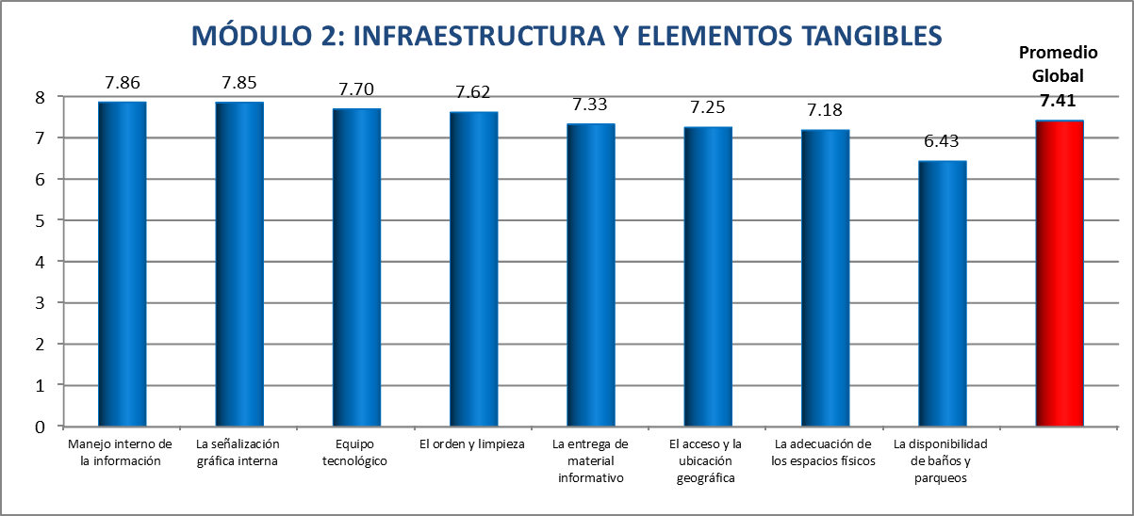Valores promedio de aduanas de frontera en el módulo de Infraestructura y elementos tangibles

Gráfico 2.1.1:

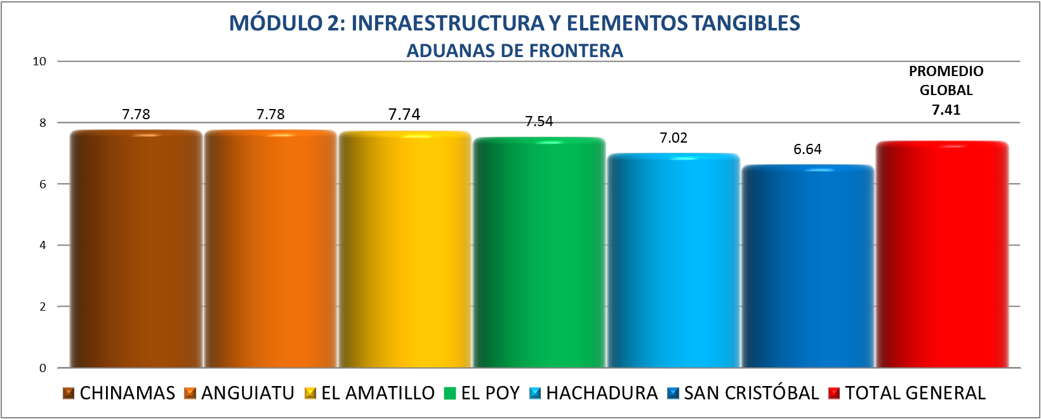Valores promedio global por cada aduana de frontera en el módulo de Infraestructura y elementos tangibles

2.2 Principales hallazgos en el módulo de Empatía del personal

Cuando se habla de empatía, en este contexto se hace alusión a las habilidades sociales de los empleados de la DGA para anticipar, comunicarse, interrelacionarse y comprender el punto de vista de las otras personas, “ponerse en sus zapatos”. El cuestionario incluye 4 preguntas sobre tal dimensión de los servicios (ver Anexo 1).

El módulo de empatía del personal obtuvo como resultado, **7.40** puntos (ver Anexo 4). El grueso de los entrevistados se inclinó por mostrar su aprobación a la atención de los usuario sin favoritismos, ni privilegios con **7.70** puntos y el rubro que obtuvo el nivel más bajo, fue el de la disposición, comprensión e interés de los empleados en ayudar al usuario a resolver los requerimientos con **7.15** puntos (ver Gráfico 2.2).

Las aduanas que se vieron afectadas por debajo del promedio global del módulo fueron: San Cristóbal con 6.16 y Hachadura con 7.23 puntos (ver Gráfico 2.2.1).

Gráfico 2.2:

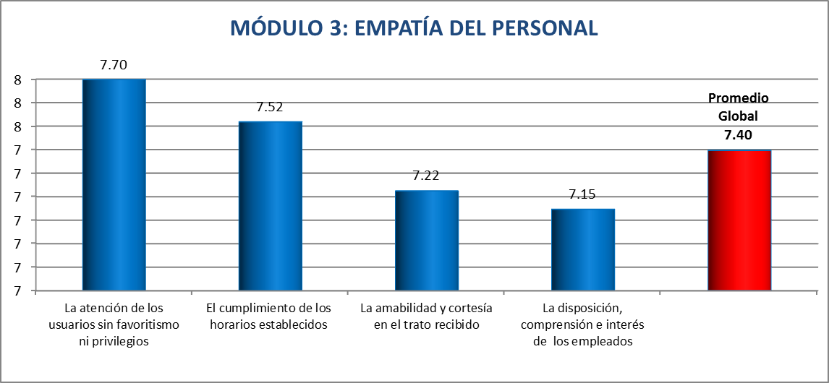Valores promedio de aduanas de frontera en el módulo de Empatía del personal

Gráfico 2.2.1

Valores promedio global por cada aduana de frontera en el módulo de Empatía del personal

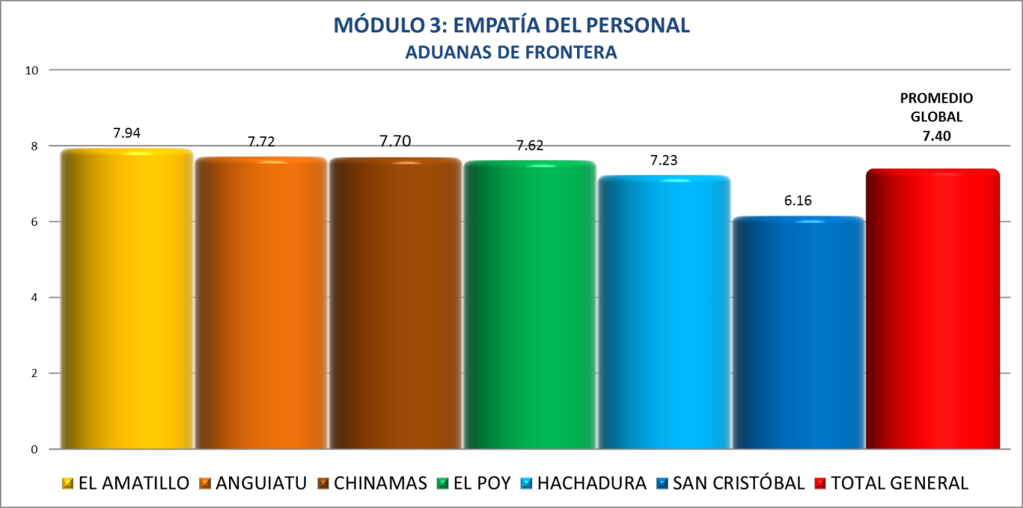

2.3 Principales hallazgos en el módulo de Profesionalismo de los empleados

Éste se refiere a resumir cómo el empleado conoce y sabe hacer su trabajo. El cuestionario contiene un total de 3 preguntas relacionadas sobre tal dimensión de los servicios (ver Anexo 1).

Este módulo obtuvo los mejores resultados en comparación a los otros módulos (ver Anexo 4). La media aritmética fue de **7.64** puntos, el aspecto que se destacó fue el de El conocimiento y competencia técnica de los empleados con **7.78** puntos, en comparación al de la utilidad y exactitud de la información proporcionada con **7.51** puntos; donde el usuario manifestó que en ocasiones no brindan información y lo remiten directo al Administrador (ver Gráfico 2.3).

Aduana San Cristóbal refleja el promedio más bajo con **6.99** (ver Gráfico 2.3.1).

Gráfico 2.3:

Valores promedio de aduanas de frontera en el módulo Profesionalismo de los empleados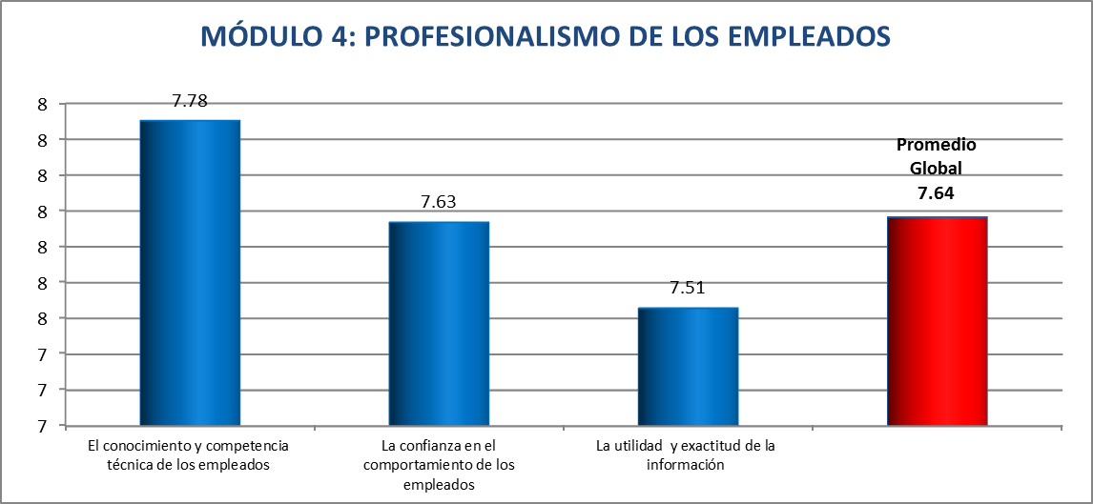

Gráfico 2.3.1:

Valores promedio global por cada aduana de frontera en el módulo de Profesionalismo de los empleados

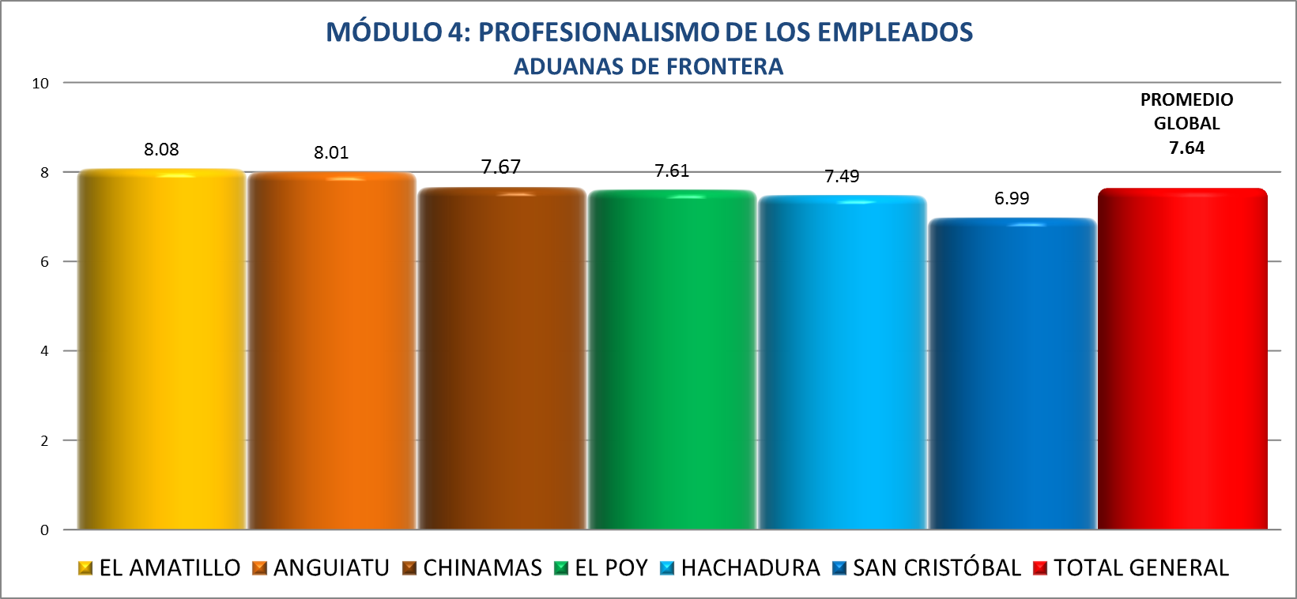

2.4 Principales hallazgos en el módulo Capacidad de respuesta institucional

Éste presenta los esfuerzos administrativos, habilidades organizativas y mecanismos de gestión puestos en marcha para ayudar a los usuarios en sus trámites y proporcionar un servicio rápido, ágil y eficiente. Para medir tal dimensión se han seleccionado 8 atributos (ver Anexo 1).

La puntuación media fue de **6.45** puntos la cual representa la nota más baja de todos los módulos (ver Anexo 4). Entre los valores absolutos obtenidos tenemos, como límite inferior 5.69 en El tiempo de espera haciendo fila; y como límite superior 7.25 referente a La documentación exigida para realizar el trámite (ver Gráfico 2.4). La aduana más afectada fue San Cristóbal con **5.29** puntos, en el rubro de tiempo de espera haciendo fila, en la cual el promedio de espera es de tres a cuatro horas (ver Gráfico 2.4.1).

Gráfico 2.4:

Valores promedio de aduanas de frontera en el módulo Capacidad de respuesta institucional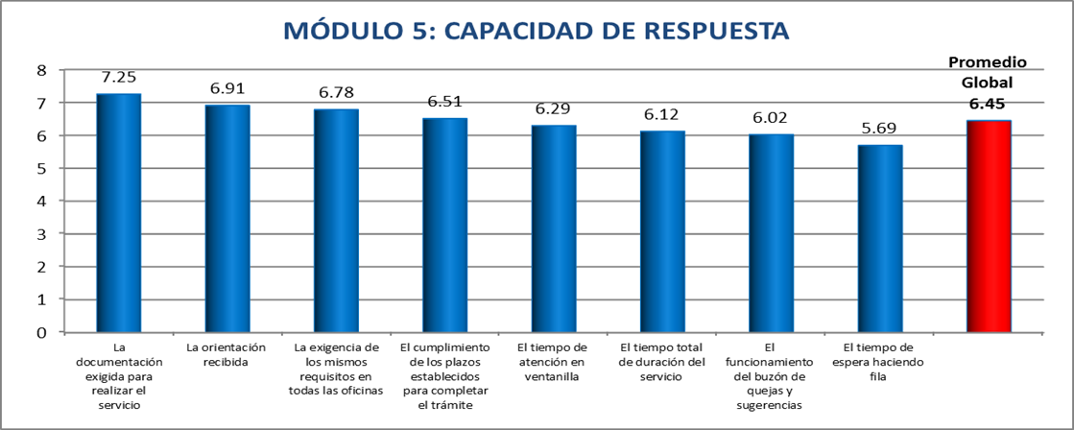

Gráfico 2.4.1:

Valores promedio global por cada aduana de frontera en el módulo Capacidad de respuesta

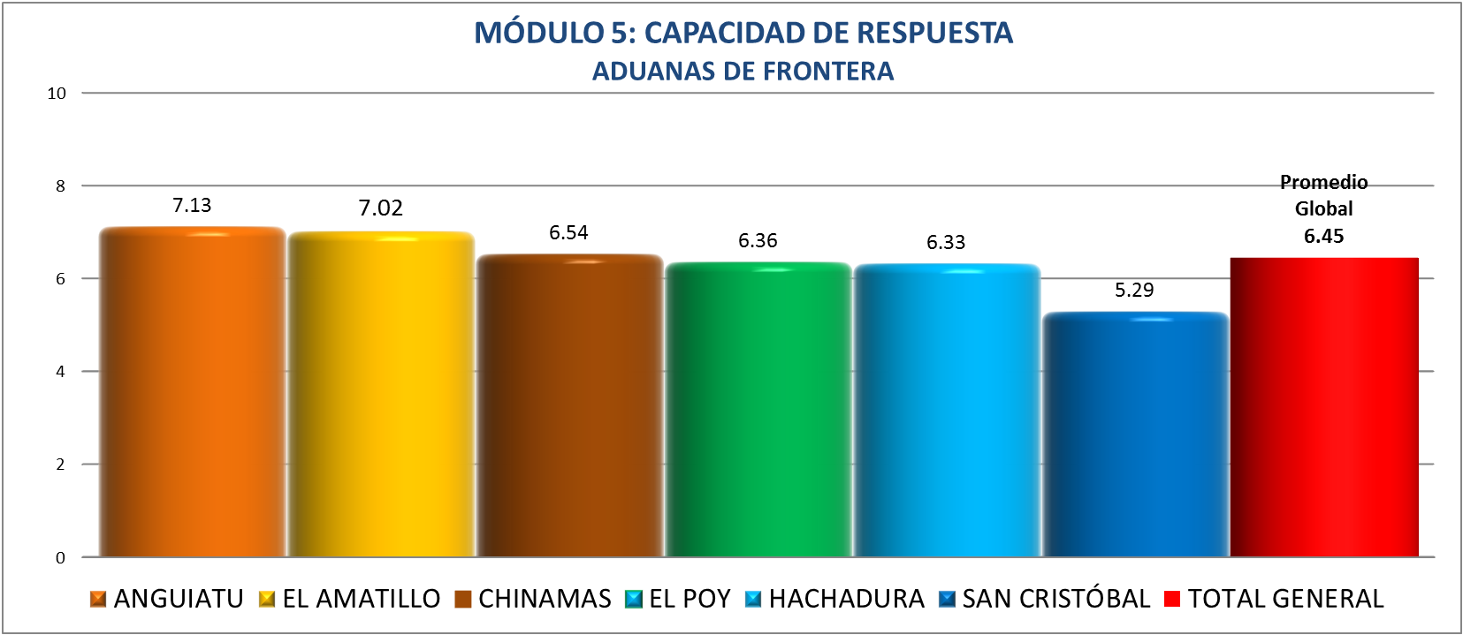

2.5 Índice de satisfacción de los usuarios respecto a los servicios prestados por cada una de las aduanas de frontera

El Índice global de Satisfacción del Contribuyente por Aduanas de Frontera fue de **7.09**. Podemos observar que las Aduanas que obtuvieron un Índice superior al global fueron: Anguiatú y El Amatillo. Lógicamente la aduana San Cristóbal obtiene el nivel más bajo de satisfacción (ver Gráfico 2.5 y Anexo 6).

**Gráfico 2.5**

**Índice de Satisfacción del Contribuyente de Aduanas de frontera**

|  |
| --- |
| CAPÍTULO 3: |

**MEDICIÓN DE LA SATISFACCIÓN DE LOS USUARIOS RESPECTO AL SERVICIO OFRECIDO EN ADUANAS MARÍTIMAS**

3.1 Principales hallazgos el módulo de Infraestructura y elementos tangibles

La puntuación media fue de **7.65** puntos (ver Anexo 7). El rubro con el promedio más bajo fue La disponibilidad de baños y parqueos con **6.97**, debido que no cuenta con baños públicos para el usuario; en comparación al rubro de La señalización gráfica interna, con **7.99** (ver Gráfico 3.1). La aduana marítima más afectada fue La Unión con **7.62** puntos como promedio (ver Gráfico 3.1.1).

Gráfico 3.1:

Valores promedio de aduanas marítimas en el módulo de Infraestructura y elementos tangibles

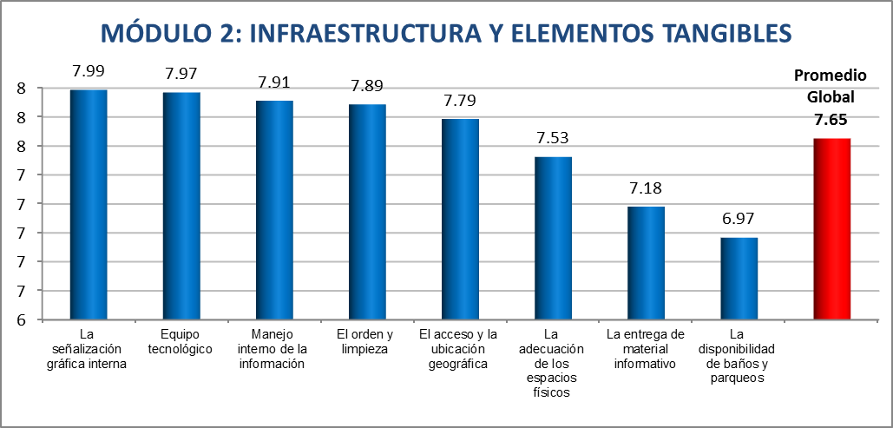

Gráfico 3.1.1:

Valores promedio global por cada aduana marítima en el módulo de Infraestructura y elementos tangibles

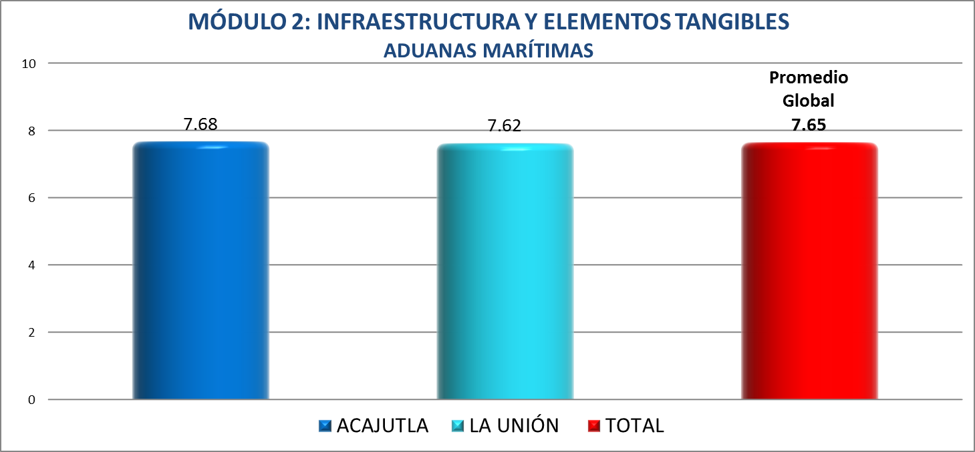

3.2 Principales hallazgos el módulo de Empatía del personal

El módulo de empatía del personal obtuvo como resultado, **7.92** puntos (ver Anexo 7). El grueso de los entrevistados se inclinó por mostrar su aprobación a la atención de los usuarios sin favoritismos, ni privilegios con **8.14** puntos y el rubro que obtuvo el nivel más bajo, fue el de la disposición, comprensión e interés de los empleados en ayudar al usuario a resolver los requerimientos con **7.78** puntos (ver Gráfico 3.2).

La Aduana Acajutla refleja un resultado de **7.49** puntos siendo el promedio más bajo (ver Gráfico 3.2.1).

Gráfico 3.2.:

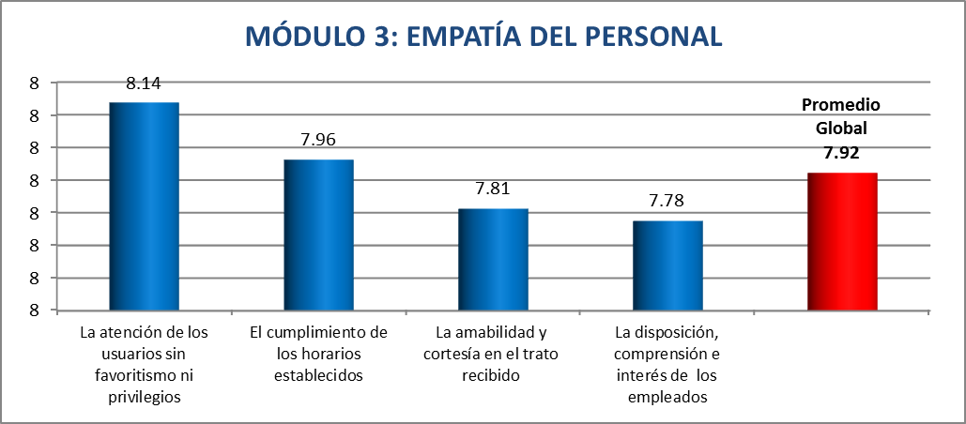Valores promedio de aduanas marítimas en el módulo de Empatía del personal

Gráfico 3.2.1:

Valores promedio global por cada aduana marítima en el módulo de Empatía del personal

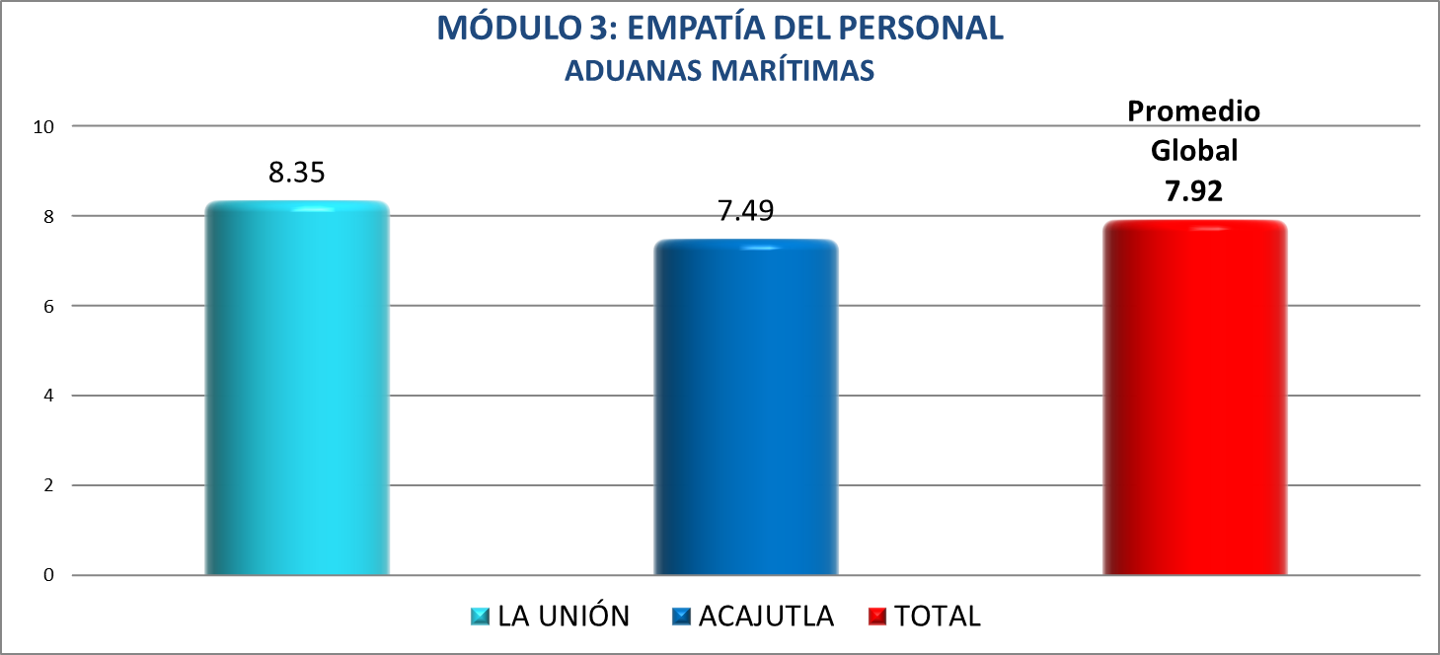

3.3 Principales hallazgos en el módulo de Profesionalismo de los empleados

Este módulo obtuvo los **mejores resultados** en comparación a los otros módulos. La media aritmética fue de **8.01** puntos (ver Anexo 7), el aspecto que se destacó fue el de El conocimiento y competencia técnica de los empleados con **8.24** puntos, en comparación al de La utilidad y exactitud de la información proporcionada con **7.81** puntos (ver Gráfico 3.3). La Aduana Acajutla obtuvo como resultado **7.58** puntos siendo el resultado más bajo (ver Gráfico 3.3.1).

Gráfico 3.3:

Valores promedio de aduanas marítimas en el módulo de Profesionalismo de los empleados

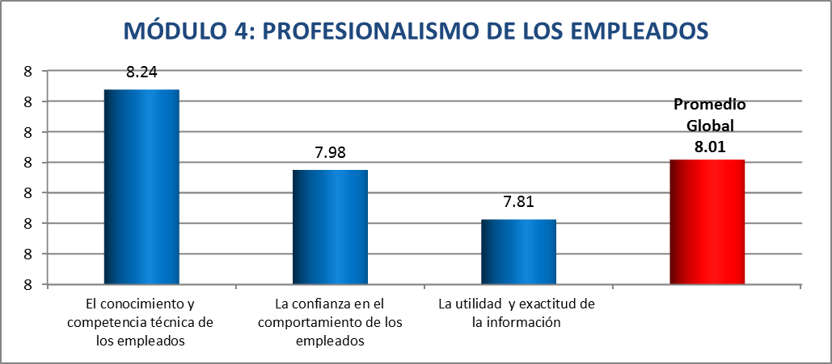

Gráfico 3.3.1:

Valores promedio global por cada aduana marítima en el módulo de Profesionalismo de los empleados

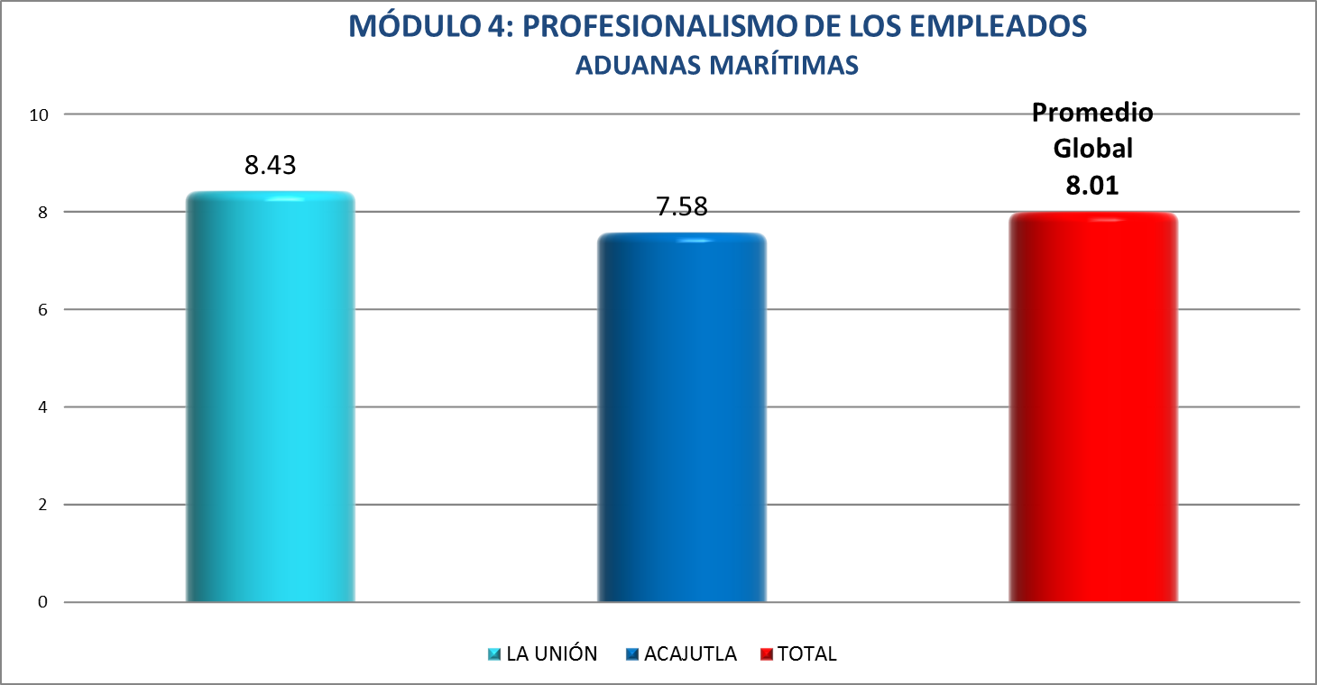

3.4 Principales hallazgos el módulo de Capacidad de respuesta institucional

La puntuación media fue de **6.64** puntos la cual representa la nota **más baja** de todos los módulos (ver Anexo 7). Entre los valores absolutos obtenidos tenemos, como límite inferior **5.81** en El funcionamiento del buzón de quejas y sugerencias el cual no fue calificado por el 40% de los usuarios entrevistados; ya que algunos mencionaron nunca haberlo visto o que se le dé el mantenimiento o seguimiento adecuado de alguna queja o sugerencia; y como límite superior **7.46** referente a La documentación exigida para realizar el trámite (ver Gráfico 3.4). La aduana Acajutla resultó afectada con el promedio más bajo con **6.29** puntos (ver Gráfico 3.4.1).

Gráfico 3.4.:

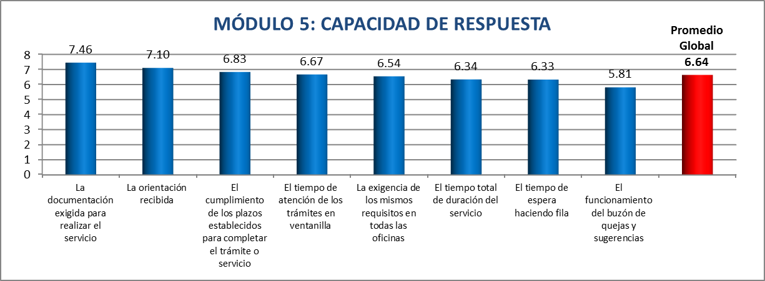Valores promedio de aduanas marítimas en el módulo de Capacidad de respuesta

Gráfico 3.4.1:

Valores promedio global por cada aduana marítima en el módulo de Capacidad de respuesta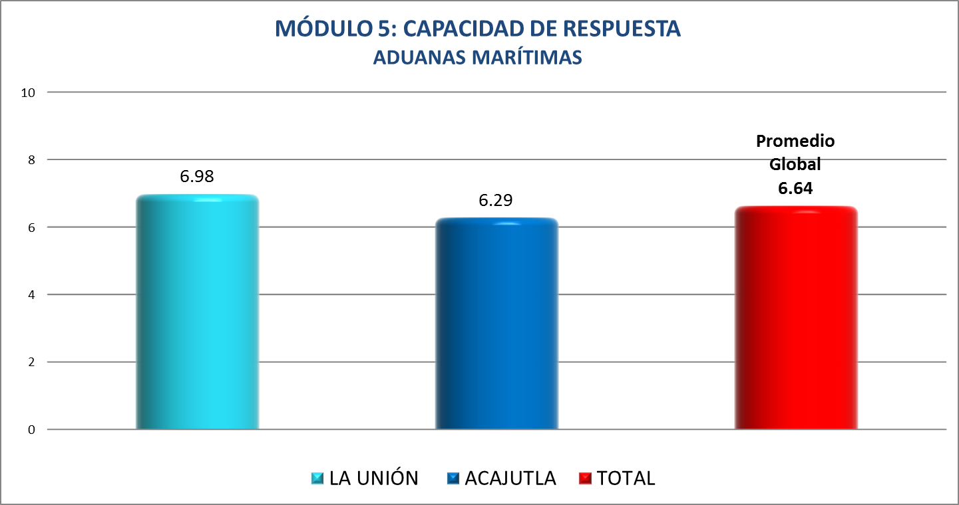

3.5 Índice de satisfacción de los usuarios respecto a los servicios prestados por cada una de las aduanas marítimas

El Índice global de Satisfacción del Contribuyente por Aduanas marítimas fue de **7.39** puntos. Podemos observar que la Aduana La Unión obtuvo un Índice superior al global con un índice de **7.74** puntos (ver Gráfico 3.5 y Anexo 9).

**Gráfico 3.5**

**Índice de Satisfacción del Contribuyente de Aduanas marítimas**



|  |
| --- |
| CAPÍTULO 4: |

**MEDICIÓN DE LA SATISFACCIÓN DE LOS USUARIOS RESPECTO AL SERVICIO OFRECIDO EN ADUANA AÉREA MONSEÑOR OSCAR ARNULFO ROMERO (zona de carga)**

4.1 Principales hallazgos el módulo de Infraestructura y elementos tangibles

Este módulo obtuvo los **mejores resultados** en comparación a los otros módulos. La puntuación media fue de **7.63** puntos (ver Anexo 10). El rubro con el promedio más bajo fue La adecuación de los espacios físicos y lugares de espera con **7.19**, debido que la afluencia de los usuarios es mayor a la capacidad de los espacios de espera en la zona de carga; y el rubro de La señalización gráfica interna mostró el mejor promedio con **8.13** puntos (ver Gráfico 4.1).

**Gráfico 4.1:**

Valores promedio de Aduana Aérea Monseñor Oscar Romero en el módulo de Infraestructura y elementos tangibles

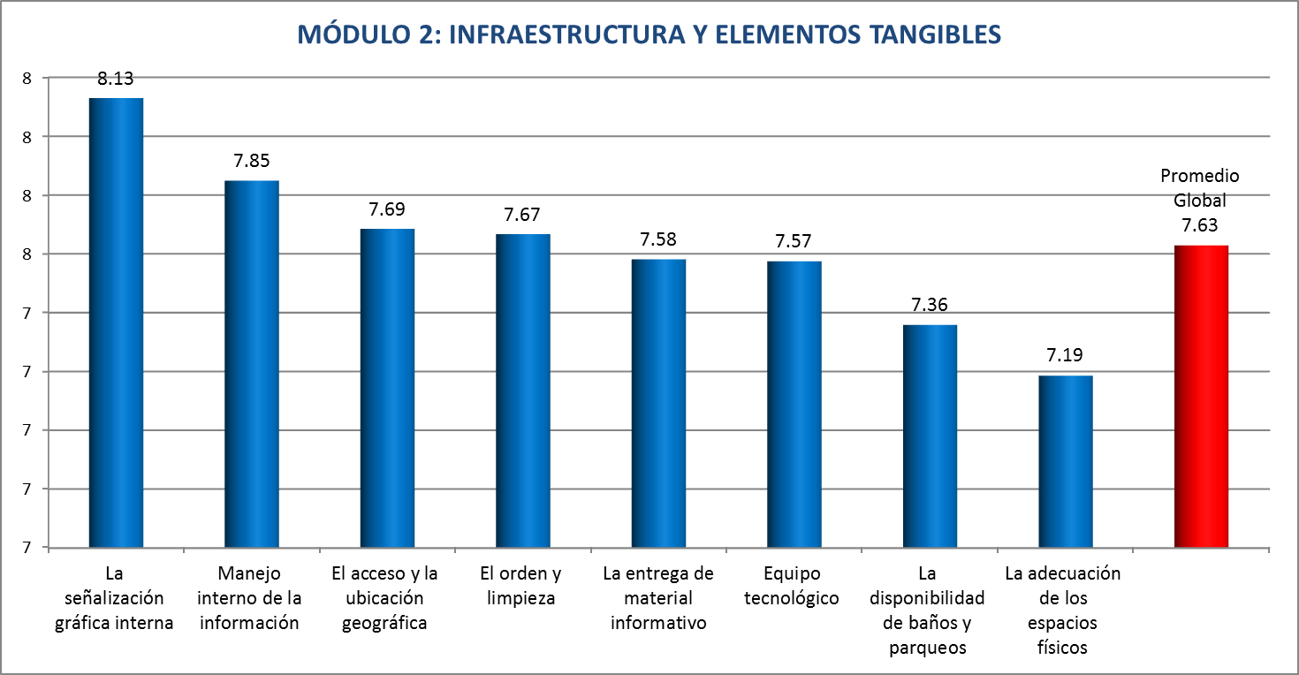

4.2 Principales hallazgos en el módulo de Empatía del personal

El módulo de empatía del personal obtuvo como resultado, **7.06** puntos (ver Anexo 10). El grueso de los entrevistados se inclinó por mostrar su aprobación a La atención de los usuarios sin favoritismos, ni privilegios con **7.41** puntos y el rubro que obtuvo el nivel más bajo, fue el de la disposición, comprensión e interés de los empleados en ayudar al usuario a resolver los requerimientos con **6.59** puntos (ver Gráfico 4.2).

Gráfico 4.2.:

Valores promedio de Aduana Aérea Monseñor Oscar Romero en el módulo de Empatía del personal

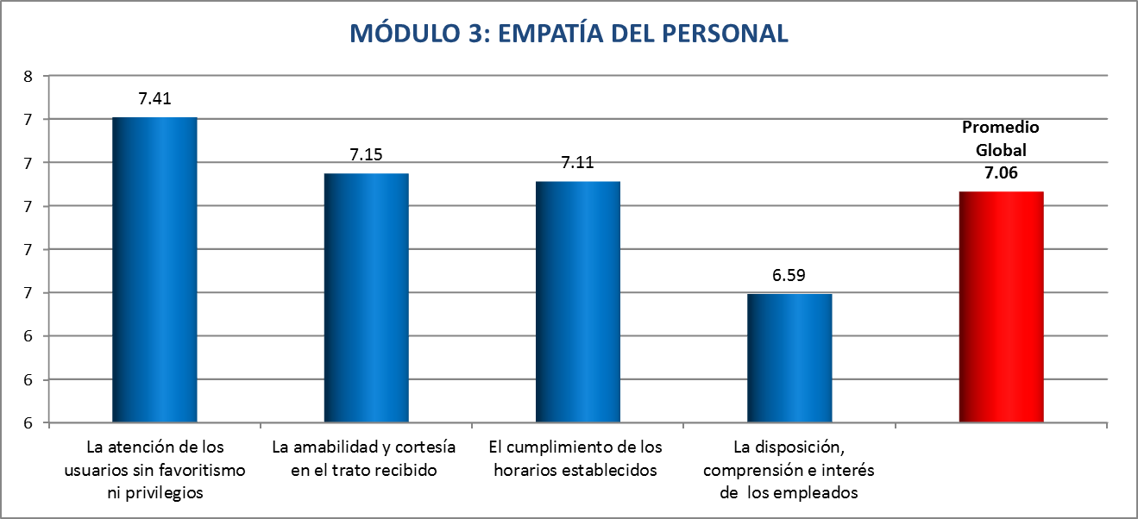

4.3 Principales hallazgos en el módulo de Profesionalismo de los empleados

La media aritmética fue de **7.57** puntos (ver Anexo 10), el aspecto que se destacó fue el de El conocimiento y competencia técnica de los empleados con **7.65** puntos, en comparación al de La utilidad y exactitud de la información proporcionada con **7.48** puntos (ver Gráfico 4.3).

Gráfico 4.3.:

Valores promedio de Aduana Aérea Monseñor Oscar Romero en el módulo de Profesionalismo de los empleados

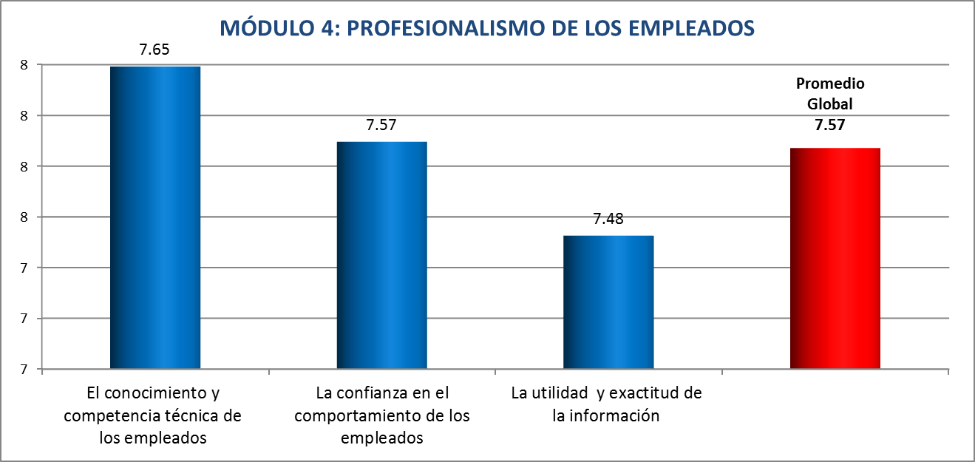

4.4 Principales hallazgos en el módulo de Capacidad de respuesta institucional

La puntuación media fue de **6.54** puntos la cual representa la nota **más baja** de todos los módulos. Entre los valores absolutos obtenidos tenemos, como límite inferior **4.64** en El funcionamiento del buzón de quejas y sugerencias para resolver problemas de los usuarios; y como límite superior **8.63** referente a La documentación exigida para realizar el trámite (ver Gráfico 4.4).

Vale aclarar que algunos usuarios mencionaron que no hacen uso del buzón de sugerencias porque temen a recibir represalias; además, es de considerar que un alto porcentaje, del 66.67%, no evaluaron dicho rubro afectando el promedio obtenido (ver Anexo 11).

Gráfico 4.4.:

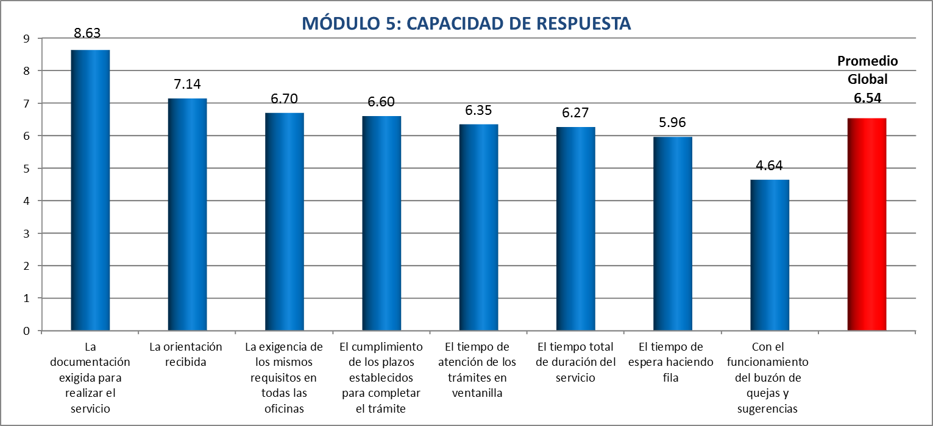Valores promedio de Aduana Aérea Monseñor Oscar Romero en el módulo de Capacidad de respuesta

4.5 Índice de satisfacción de los usuarios respecto a los servicios prestados por Aduana Aeropuerto Internacional El Salvador Monseñor Oscar Arnulfo Romero y Galdámez

El Índice global de Satisfacción del Contribuyente por Aduana Aérea fue de **7.07**. Podemos observar en el módulo de Capacidad de respuesta institucional obtuvo el resultado más bajo con **6.54** puntos. El módulo de Infraestructura y elementos tangibles resulto con mayor aceptación con **7.63** puntos (ver Gráfico 4.5 y Anexo 12).

**Gráfico 4.5**

**Índice de Satisfacción del Contribuyente de Aduana Aérea Monseñor Oscar Romero**



|  |
| --- |
| CAPÍTULO 5: |

**MEDICIÓN DE LA SATISFACCIÓN DE LOS USUARIOS RESPECTO AL SERVICIO OFRECIDO EN DEPÓSITO DHL**

5.1 Principales hallazgos el módulo de Infraestructura y elementos tangibles

La puntuación media fue de **7.65** puntos (ver Anexo 13). El rubro con el promedio más bajo fue La disponibilidad de baños y parqueos con **7.15**, debido que el baño es pequeño, no hay papel higiénico. La señalización gráfica interna es el rubro con el mejor promedio, con **8.08** (ver Gráfico 5.1).

Gráfico 5.1:

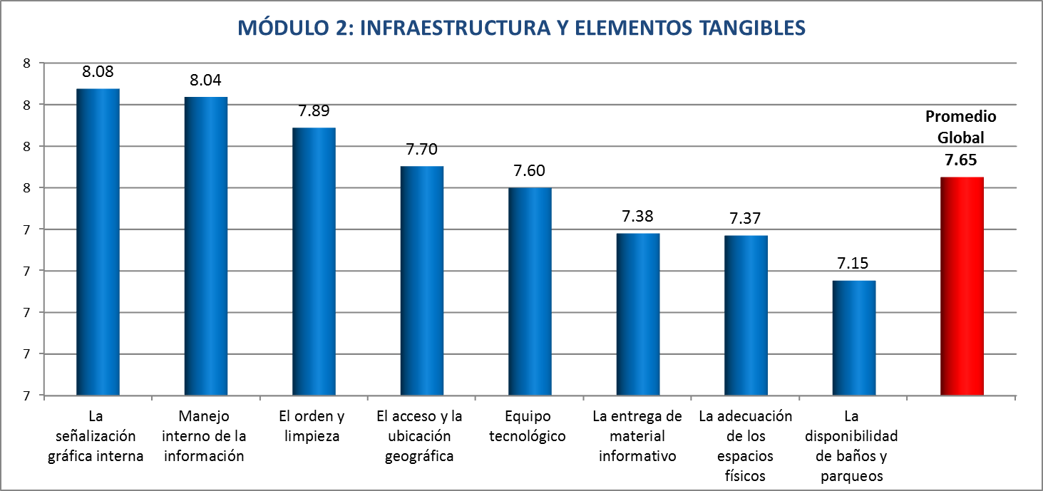Valores promedio de Depósito DHL en el módulo de Infraestructura y elementos tangibles

5.2 Principales hallazgos el módulo de Empatía del personal

El módulo de empatía del personal obtuvo como resultado, **7.62** puntos (ver Anexo 13). El grueso de los entrevistados se inclinó por mostrar su aprobación a la atención de los usuario sin favoritismos, ni privilegios con **8.00** puntos y el rubro que obtuvo el nivel más bajo, fue el de La disposición, comprensión e interés de los empleados en ayudar al usuario a resolver los requerimientos con **7.31** puntos (ver Gráfico 5.2).

Gráfico 5.2.:

Valores promedio de Depósito DHL en el módulo de Empatía del personal

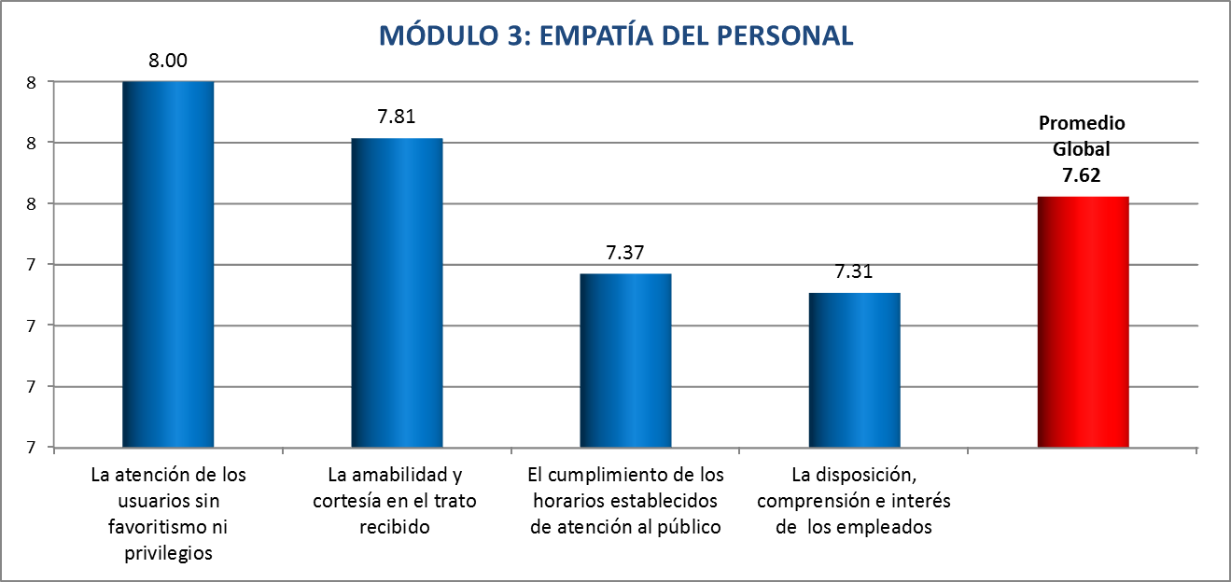

5.3 Principales hallazgos el módulo de Profesionalismo de los empleados

Este módulo obtuvo los mejores resultados en comparación a los otros módulos. La media aritmética fue de **7.68** puntos (ver Anexo 13), el aspecto que se destacó fue el de El conocimiento y competencia técnica de los empleados con **7.89** puntos, en comparación al de la utilidad y exactitud de la información proporcionada con **7.35** puntos (ver Gráfico 5.3).

Gráfico 5.3:

Valores promedio de Depósito DHL en el módulo de Profesionalismo de los empleados

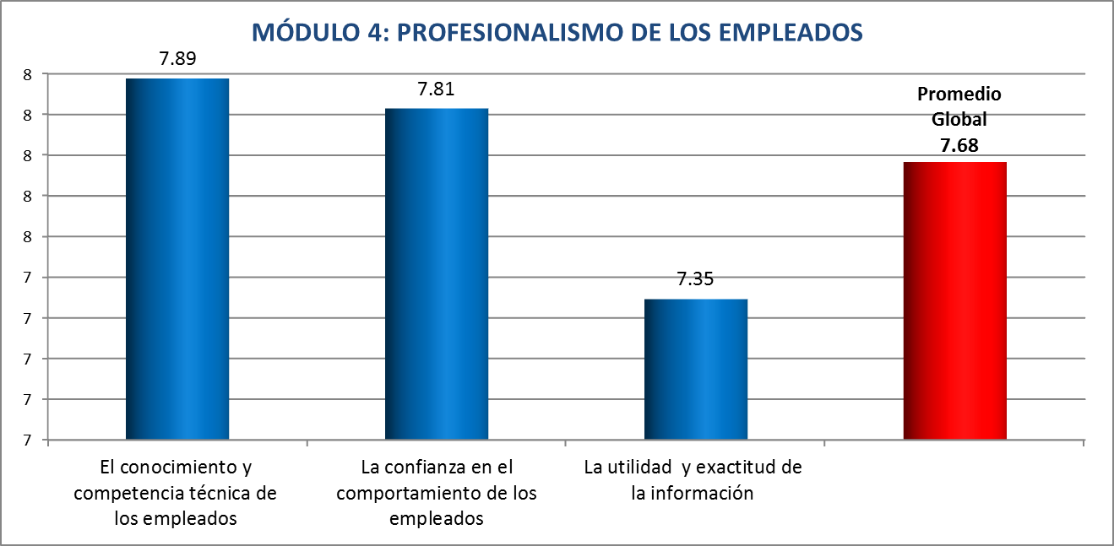

5.4 Principales hallazgos el módulo de Capacidad de respuesta institucional

La puntuación media fue de **6.64** puntos la cual representa la nota **más baja** de todos los módulos (ver Anexo 13). Entre los valores absolutos obtenidos tenemos, como límite inferior **5.57** en El funcionamiento del buzón de quejas y sugerencias debido que los usuarios acuden directamente al Administrador para interponer la queja o no hacen uso de buzón; y como límite superior **7.17** referente a El cumplimiento de los plazos establecidos para completar el trámite (ver Gráfico 5.4).

Vale aclarar que el 37.04% de los usuarios que evaluaron el Depósito DHL (ver Anexo 14), no dieron su opinión respecto al funcionamiento de buzón de quejas por no haberlo utilizado.

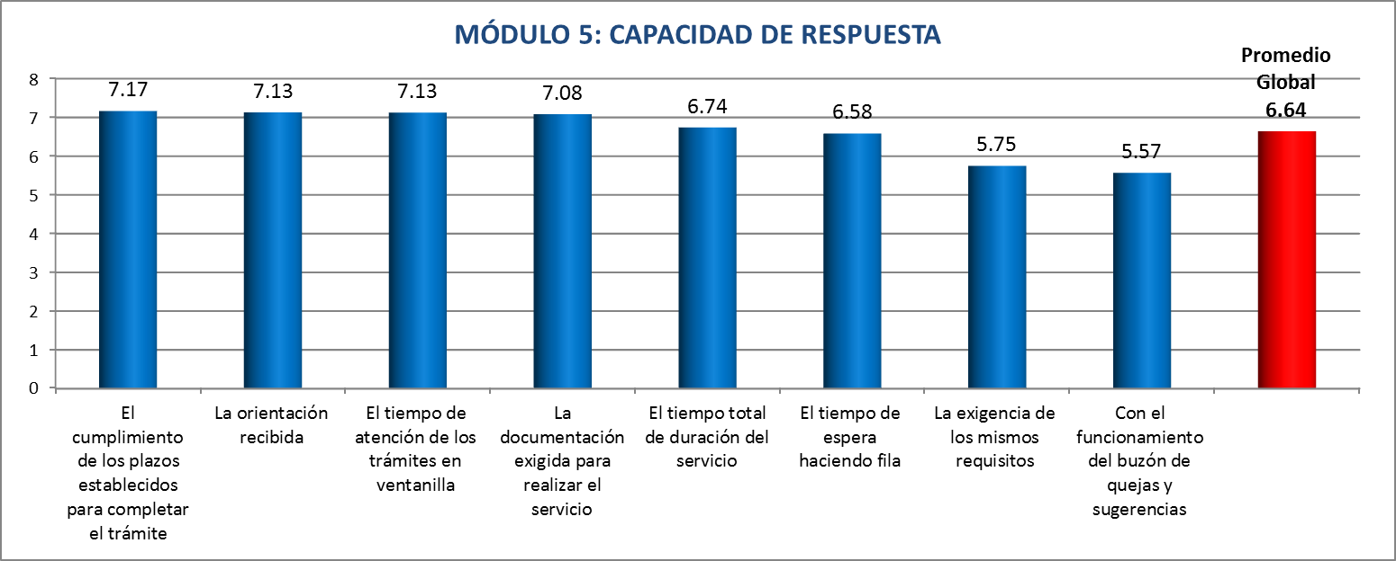Gráfico 5.4.:

Valores promedio de Depósito DHL en el módulo de Capacidad de respuesta

5.5 Índice de satisfacción de los usuarios respecto a los servicios prestados de Depósito DHL

El Índice global de Satisfacción del Contribuyente de Depósito DHL fue de **7.24**. Podemos observar que el módulo de Profesionalismo de los empleados presenta el mejor promedio con **7.68** y de menor promedio el de Capacidad de respuesta, con **6.64** (ver Gráfico 5.5 y Anexo 15).

**Gráfico 5.5**

**Índice de Satisfacción del Contribuyente de Depósito DHL**

|  |
| --- |
| CAPÍTULO 6: |

**CÁLCULO DEL ÍNDICE GLOBAL DE SATISFACCIÓN DEL CONTRIBUYENTE DE DGA**

6.1 Índice Global de Satisfacción respecto a los servicios prestados por la DGA.

Recapitulando, las notas o puntajes promedio obtenidos por la DGA, podemos determinar que cuentan con dos dimensiones que muestran una ventaja competitiva de cara al usuario, el **Profesionalismo de los empleados, 7.73** e **Infraestructura y elementos tangibles** **7.59.** El módulo de Capacidad de respuesta refleja el promedio más bajo con **6.57** (ver Gráfico 6.1 y Anexo 16).

Gráfico 6.1:

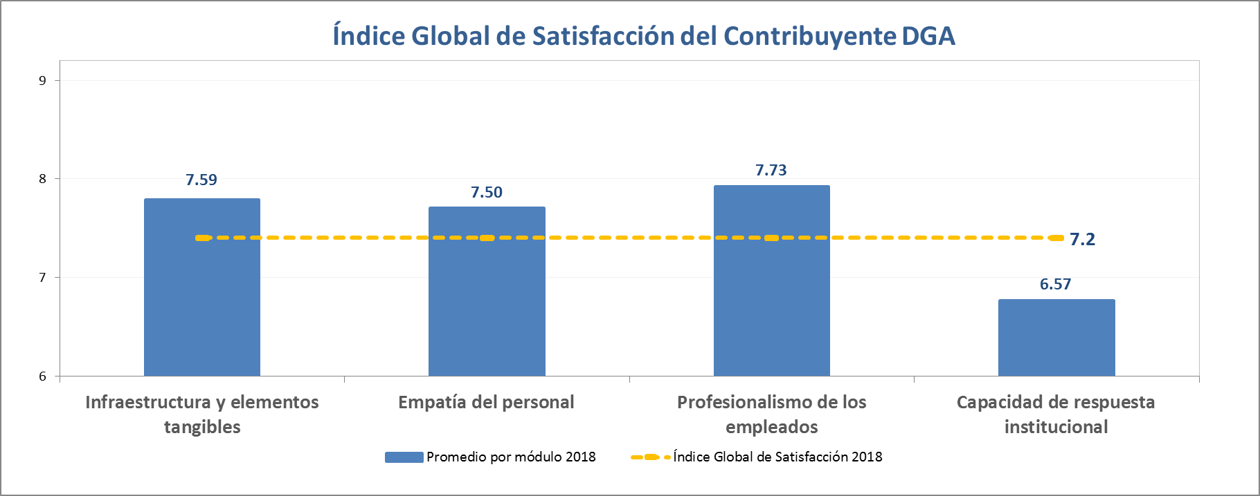Notas promedio por módulo temático de la encuesta de satisfacción

Según el cuadro anterior, el índice de satisfacción global del contribuyente respecto a 4 servicios evaluados a la DGA, es de **7.20** puntos; lo cual sugiere un nivel **satisfactorio.**

|  |
| --- |
| CAPÍTULO 7: |

**Otros aspectos institucionales**

7.1 Evolución de la calidad de los servicios desde el punto de vista de los usuarios.

En el sexto módulo denominado “Otros aspectos Institucionales”, se les pidió responder a los encuestados, la pregunta de ¿Cómo ha evolucionado la calidad de los servicios prestados por la DGA en los últimos 3 años?.

Los usuarios manifestaron que la calidad de los servicios ha mejorado notablemente específicamente en el depósito DHL, con 70.37%, en comparación con la Aduana Aérea (Zona de carga) que presentó el menor porcentaje en dicha categoría, el 46.30%.

A continuación, se presenta la evolución de la calidad de los servicios prestados por cada una de las familias de aduanas analizadas en el presente estudio:

Gráfico 7.1.1:

Evolución de la calidad de los servicios prestados por Aduanas de frontera

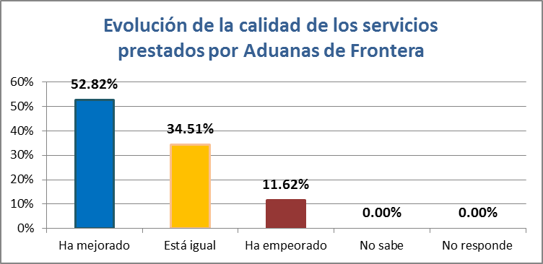

Gráfico 7.1.2:

Evolución de la calidad de los servicios prestados por Aduanas Marítimas

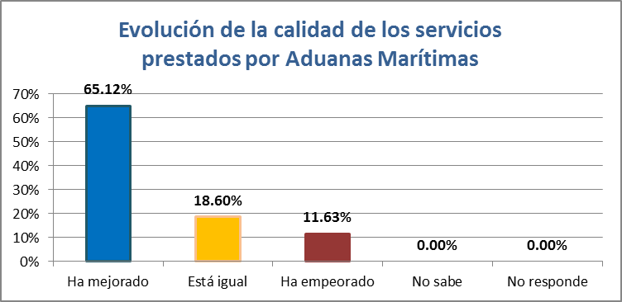

Gráfico 7.1.3:

Evolución de la calidad de los servicios prestados por Aduana Aérea (Zona de carga)

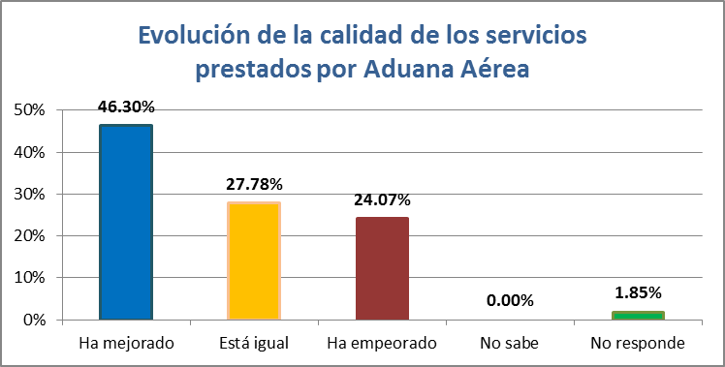

Gráfico 7.1.4:

Evolución de la calidad de los servicios prestados por Depósito DHL

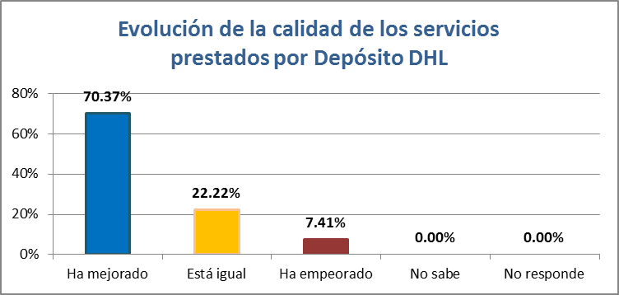

7.2 Quejas respecto a los servicios (Información confidencial)

Con esta pregunta se pretende recopilar todas aquellas quejas que los clientes deseen expresar, con el fin de que la unidad evaluada tome acciones para atenderlas. Se recibieron 5 quejas por parte del usuario.

Las quejas recibidas fueron:

1. No existe unificación de criterio por parte de los oficiales, en ocasiones exigen información innecesaria relativa a los productos (cartas explicativas con especificaciones técnicas) en el servicio de exportaciones e importaciones (Las Chinamas, La Hachadura, San Cristóbal, El Poy, Anguiatú, Acajutla, Aeropuerto Monseñor Oscar Arnulfo Romero y Depósito DHL).
2. Hay inconveniente en la oficina de Aduana Aeropuerto Monseñor Oscar Arnulfo Romero en el área de Courier, debido que se observa desconocimiento e inseguridad por parte del empleado Wilfredo Alexander.
3. Falta de amabilidad y cortesía en el trato ofrecido por parte del contador vista Julia García (Aduana Aeropuerto Monseñor Oscar Arnulfo Romero).
4. Al usuario no se le explica claramente el problema que se le presenta en el trámite en el caso de requerir revisión en báscula o scaner, por ese motivo espera 12 horas aproximadamente para tener indicaciones por parte del vigilante, quien es el que realiza la consulta al administrador o contador vista (Amatillo).
5. No respetan el orden de llegada para atender en ventanillas (El Poy).

**7.3 Promedio de operaciones efectuadas mensualmente por aduana**

Los usuarios pertenecientes al grupo de apoderados especiales y consolidadoras manifestaron un promedio elevado de operaciones efectuadas mensualmente en la Aduana Depósito temporal DHL, por lo cual refleja el promedio más alto en todas las aduanas evaluadas.

Gráfico 7.3:

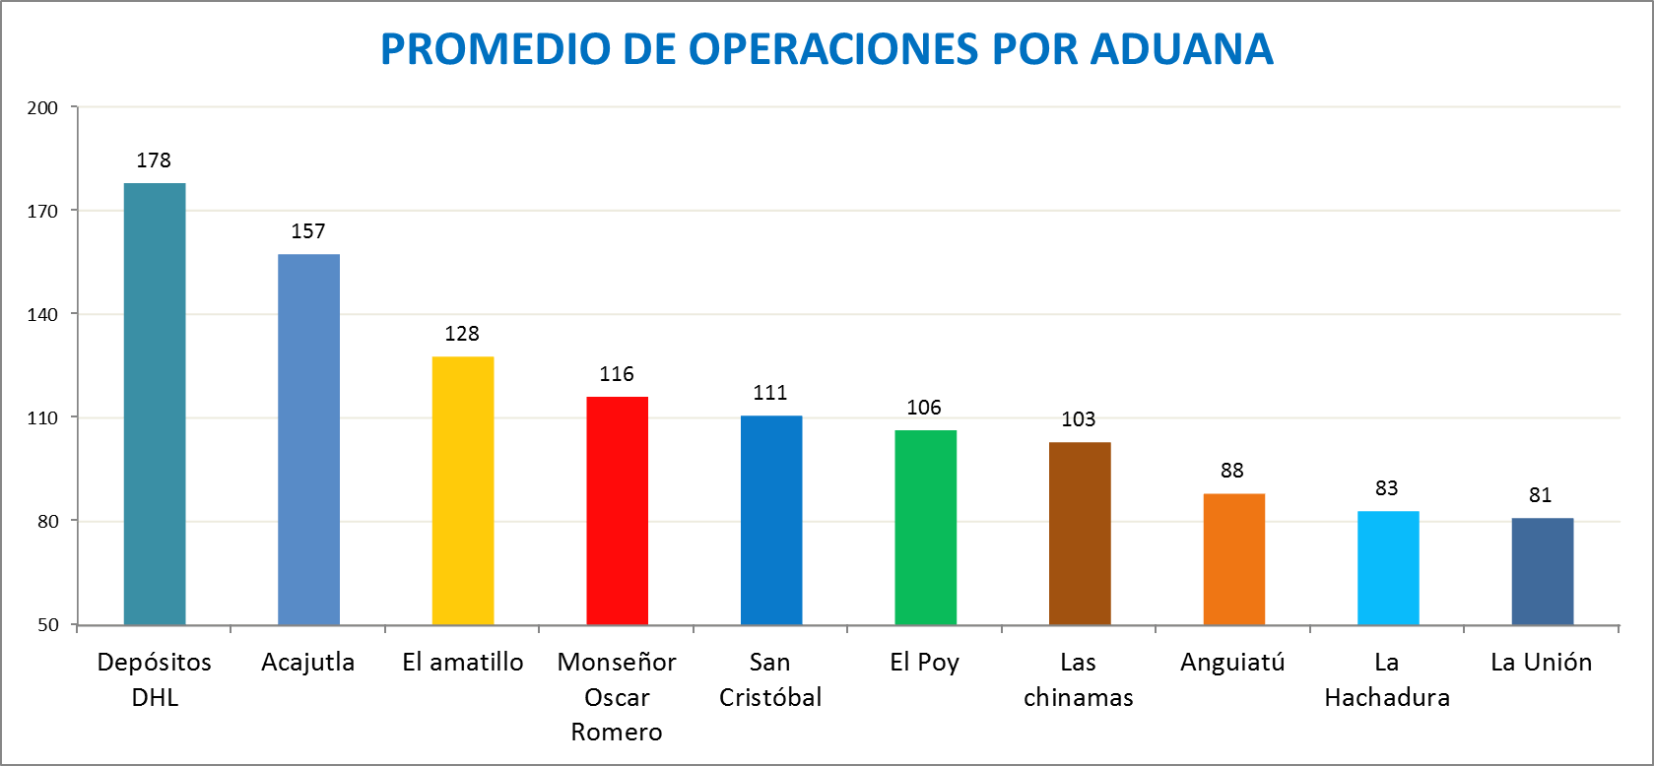 Promedio de operaciones efectuadas mensualmente

**7.4 ¿Le han cobrado a usted por prestación de algún servicio, excepto a lo exigido por la Ley?**

El 97% manifestó que no le han cobrado adicional a lo que la Ley establece por la prestación de algún servicio.

Gráfico 7.4:

¿Le han cobrado a usted por la presentación de algún servicio, excepto a lo exigido por ley?

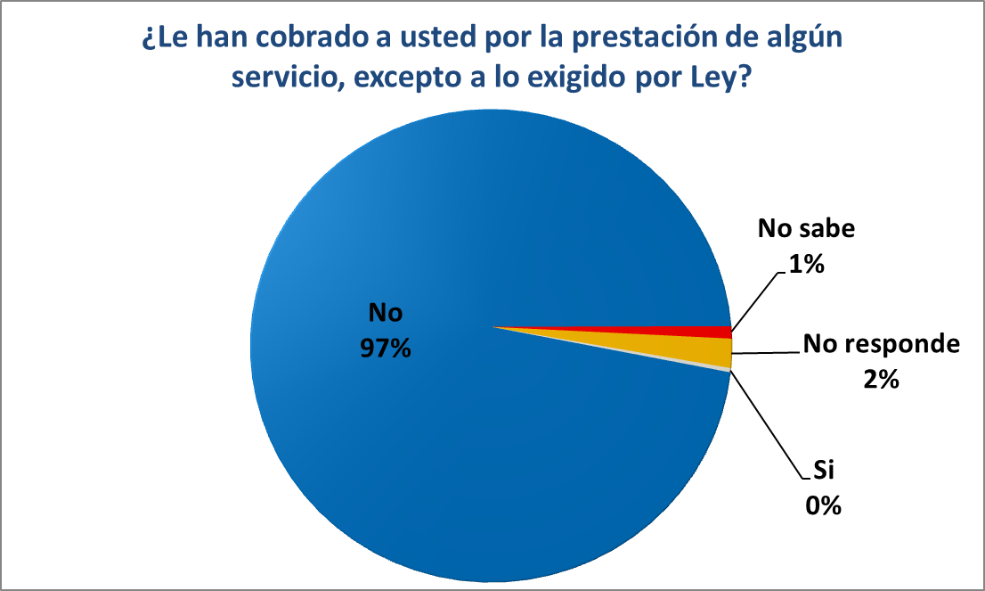

|  |
| --- |
| CAPÍTULO 8: |

**COMENTARIOS Y FORTALEZAS EXPRESADAS POR EL USUARIO**

8.1 Comentarios expresados por el usuario

**ADUANA CHINAMAS**

|  |  |  |  |
| --- | --- | --- | --- |
| **MÓDULO 2**  **INFRAESTRUCTURA Y ELEMENTOS TANBLES** | **MÓDULO 3**  **EMPATÍA DEL PERSONAL** | **MÓDULO 4**  **PROFESIONALISMO DE LOS EMPLEADOS** | **MÓDULO 5**  **CAPACIDAD DE RESPUESTA** |
| Solo se cuenta con parqueo y no hay baños. | Sin comentarios | Sin comentarios | Hay bastante afluencia de usuarios y solo una ventanilla operando. |

**ADUANA LA HACHADURA**

|  |  |  |  |
| --- | --- | --- | --- |
| **MÓDULO 2**  **INFRAESTRUCTURA Y ELEMENTOS TANBLES** | **MÓDULO 3**  **EMPATÍA DEL PERSONAL** | **MÓDULO 4**  **PROFESIONALISMO DE LOS EMPLEADOS** | **MÓDULO 5**  **CAPACIDAD DE RESPUESTA** |
| Se lleva mucho tiempo para el ingreso a la frontera son kilómetros esperando en la pluma. | La mayoría de oficiales no son amables al pedir los papeles, no sonríen, responden mal, sacan al usuario con el guardia. En 9 años no se ha cambiado la atención. | Los oficiales de tercera edad les cuesta más usar la PC, les falta agilidad. | La orientación está a cargo del vigilante, no orientan como se debe, o no lo hacen. |

|  |  |  |  |
| --- | --- | --- | --- |
| El acceso es incómodo por la cantidad de camiones que circulan. | El trato depende del personal que se encuentre. | No todos los empleados conocen el servicio. | La respuesta depende del criterio del oficial, revisan muchas veces el mismo documento, son muy minuciosos. |
| Deja mucho que desear los baños, hay mal olor. | A veces no responden a lo que se les pregunta o levantan la voz. | Depende del personal que se encuentre (personal nuevo). | Es mucho tiempo para ser atendidos, 24 horas después de la pluma. |
| Están sucias las instalaciones y no hay donde sentarse. | No demuestran interés en ayudar a los usuarios, “mejor lo clavan a uno”. | No todos responden las preguntas. | Demasiado tiempo esperando (todo el día), hay momentos que no avanza. El escáner entretiene un aproximado de 8 horas. |
| El usuario debería estar adentro, en otras condiciones por el vapor, la lluvia, el viento o el sol. | Los técnicos más nuevos atrasan los trámites. |  | En la ventanilla se tardan mucho tiempo: Ejemplo Tránsitos 3-4 declaraciones 20-30 minutos, prepago hasta ½ hora. |
| Cuando juega la selección o en mundiales no hay sistema. | Muy poco personal atiende de noche y hay demanda. |  | Tiempo de espera: de 2 a 6 horas en resolver. |
| Se necesita mayor comodidad, no existe seguridad. | Si el usuario les cae mal, maltratan. |  | Muy lento el trámite, aunque depende del personal que se encuentre (nuevos). |
| Los bancos no son tan cómodos y están calientes por el sol. | No demuestran seriedad al momento de atender, mucho platican entre ellos. |  | El trámite es burocrático |
| El sistema es lento y se cae frecuentemente (apagones). | Hay favoritismo. En la fila de espera se pasan los papeles y se crea desorden. Se observa preferencia. |  | Se tiene conocimiento de que ellos mismos toman las recomendaciones y las empapelan, además no hay boletas. |
| Se paga 0.25 por el baño, está sucio y los cierran en la noche. | Solo 2 personas atienden (10:00 pm). |  | El buzón no es confiable, no está a la vista y no se usa por represalias, ellos tienen cámara y saben quién deposita las boletas. |
| El parqueo no da abasto y está dañado. | No hay detalles para resolver, falta curso de atención al cliente. |  | Son 2 ventanillas pero en la noche solo trabaja 1. |
|  | El administrador no es accesible. |  | Por estar en el teléfono no agilizan el trámite |
|  |  |  | El problema es la cola de la pluma solo pasan 10 camiones y si estos tiene papeles malos no permiten el ingreso. |

**ADUANA SAN CRISTÓBAL**

|  |  |  |  |
| --- | --- | --- | --- |
| **MÓDULO 2**  **INFRAESTRUCTURA Y ELEMENTOS TANBLES** | **MÓDULO 3**  **EMPATÍA DEL PERSONAL** | **MÓDULO 4**  **PROFESIONALISMO DE LOS EMPLEADOS** | **MÓDULO 5**  **CAPACIDAD DE RESPUESTA** |
| Donde están las bancas se tienen goteras y se mojan los documentos. | La atención depende del turno que se encuentre | No dan mucha información | Se espera de 4 a 5 horas para llegar a la pluma. |
| No hay parqueo | Algunos son pedantes, pésimos, atienden de mala gana, dan muy mal servicio. | Mucha incapacidad de oficiales | En la ventanilla se toman su tiempo, tardan 1 hora. |
| Baños descuidados | El horario de atención es malo |  | Es mucho el tiempo del proceso. |
| Hay que revisar por qué se cae muy frecuentemente el sistema y atrasa | Algunos ayudan otros no. |  | El buzón no es confiable y no hay papeles. |
|  | Hay personal malo de la tercera edad. |  | Don Horacio es muy lento da problemas, es cómodo |
|  | En el almuerzo solo dejan uno atendiendo |  | Se hacen colas de 9 horas por falta de sistema y el oficial de la tercera edad es muy lento |
|  | Hay producto refrigerado que no le dan prioridad. |  | El de la pluma cubre tráfico, pluma y pone marchamos, es muy poco personal. |
|  | Se queda solo uno en la noche y es de la tercera edad, es muy lento |  | Las ventanillas están solas, 1 solo digitador. |
|  | El administrador lo único bueno que hizo es que los tramitadores se pongan chalecos y unos cartones en las ventanas para evitar que se vean. |  |  |
|  | Se hacen los locos y son amargados. |  |  |

**ADUANA ANGUIATÚ**

|  |  |  |  |
| --- | --- | --- | --- |
| **MÓDULO 2**  **INFRAESTRUCTURA Y ELEMENTOS TANGIBLES** | **MÓDULO 3**  **EMPATÍA DEL PERSONAL** | **MÓDULO 4**  **PROFESIONALISMO DE LOS EMPLEADOS** | **MÓDULO 5**  **CAPACIDAD DE RESPUESTA** |
| La limpieza está olvidada en la parte de afuera. | Depende del turno, unos son atentos otros son maltratadores, muy enojados no tienen paciencia, falta de cortesía, siempre tratan mal. | Algunos no atienden consultas | Falta comunicación, hay unos que orientan otros no. |
| Muy poco mobiliario para sentarse. | Hay turnos con empleados malos y turnos con empleados buenos para trabajar. | No son accesibles con los transportistas | El tiempo de espera depende de que haya sistema, de la temporada y del personal que se encuentre. |
| No hay parqueo ni espacio suficiente para revisión física, atender donaciones, fumigaciones, etc. | La comprensión no existe, tiran los papeles, muchos ven teléfonos lo cual atrasa; y por la poca paciencia repercute en la disposición de ayudar, esto sucede con el grupo que trabaja mal. | No hay confianza con el empleado, ignoran y no tratan de hablar con el usuario. | El tiempo de ventanilla va de 1/2 a 1 hora esperando, es tardado hay mucha demora |

|  |  |  |  |
| --- | --- | --- | --- |
| Los baños son escasos y los que hay son privados, por eso hay que pagar | Si no hay paso en pluma, no hay trámite. | Les falta conocimiento. | Los plazos de respuesta son muy tardados, el personal es lento. |
| Es complicado el acceso y la ubicación del recinto. | Solo dejan trabajando a una persona al mediodía y en la noche. |  | Los requisitos a presentar son variables en cada aduana. |
| Los equipos son lentos y falla el sistema seguido. Además cuando hay partidos no hay sistema. | Hay favoritismo con algunos tramitadores por la mucha confianza. |  | El buzón de sugerencias no es muy confiable, se hacen las sugerencias pero no sirve de nada. |
| No hay señalización, no hay fotocopiadora. | El horario es muy complicado deberían comenzar a trabajar más temprano. |  | En el día es rápido el trámite, en la noche cuesta. |
|  |  |  | La carta de tránsito vencido no es problema del usuario sino por la larga fila en pluma. |

**ADUANA EL AMATILLO**

|  |  |  |  |
| --- | --- | --- | --- |
| **MÓDULO 2**  **INFRAESTRUCTURA Y ELEMENTOS TANGIBLES** | **MÓDULO 3**  **EMPATÍA DEL PERSONAL** | **MÓDULO 4**  **PROFESIONALISMO DE LOS EMPLEADOS** | **MÓDULO 5**  **CAPACIDAD DE RESPUESTA** |
| Mejorar las condiciones físicas (el usuario se moja), y el acceso desde la pluma. | Por unos pagan todos. | Cuando el personal es nuevo, se vuelve lento el servicio. | La fila se mueve lenta, hay que esperar casi todo el día. |
| Mejorar las calles, están polvosas, con hoyos. En el invierno la entrada se empoza. | Algunos son pesados, tajantes sobre todo las mujeres, no saben tratar y toca aguantar. | Algunos son educados. | La documentación exigida es muy burocrática, se pierde mucho tiempo. |
| No existen baños, solo barrancos | En el turno de la noche ya están cansados y tratan mal. | Hay gente que no tiene conocimiento 50/50. | El cambio de turno se vuelve bien lento |
| Los tramitadores son los que hacen la limpieza en el recinto de aduana hasta cortan los árboles. En la ventanilla se hace limpieza lunes y viernes, se barre y se recoge la basura. | No cumplen con los horarios al público, son 45 minutos de cena y a veces se toman la hora. | Muy poca o nada de orientación. | Se vuelve lento el servicio por la computadora o por el que atiende. |

|  |  |  |  |
| --- | --- | --- | --- |
| No hay aire acondicionado | Se toman su tiempo para hacer los cambios de turno. |  | Por el scanner no cumplen los tiempos |
| No hay mobiliario | En el día todas las ventanillas están abiertas, en la noche solo una. |  | Cuando no hay sistema, atrasa el trámite. |
| Hay que parquearse en el scanner | No hay orden ni número de llegada |  | Pésimo el servicio |
| Impresoras tienen 2 pero poco funcionan | Algunos no tienen disposición para atender. |  | No hay papeles en el buzón |
| No hay rótulo de lugares prohibidos para parquear | Existe favoritismo por amistad, lo dejan por atender a otro. |  | No son los mismos requisitos, deberían proporcionarlos. |
| El sistema es rápido pero la gente lenta. | Algunos son de caras largas, se disgustan con el usuario. |  | Se tardan en atender por estar platicando con el celular |

**ADUANA EL POY**

|  |  |  |  |
| --- | --- | --- | --- |
| **MÓDULO 2**  **INFRAESTRUCTURA Y ELEMENTOS TANGIBLES** | **MÓDULO 3**  **EMPATÍA DEL PERSONAL** | **MÓDULO 4**  **PROFESIONALISMO DE LOS EMPLEADOS** | **MÓDULO 5**  **CAPACIDAD DE RESPUESTA** |
| La construcción está bien incomoda, dificulta el paso. | 50% del personal es amable y el otro 50% no lo es. | Tienen mucho personal nuevo y no lo capacitan han estado en ZF y el proceso es diferente | El tiempo haciendo fila va de 20 minutos a 2 1/2 hora. |
| El acceso tiene años de estar igual, no lo han modificado. | Atienden cuando quieren | Unos saludan, otros no. | Hay documentación exigida no unificada, depende del oficial que atienda. |
| Sillas muy incómodas, muy reducido el espacio, desorden y mucho polvo. | Cuando se van a comer se tardan 2 horas y solo 1 (ventanilla) está abierta y son 4. |  | El tiempo en ventanilla es de 20-30 minutos. |
| Los baños son privados no pertenecen a la aduana, por lo tanto se paga. | No les gusta trabajar y tratan al usuario como a perros. |  | 12 horas de trámite, desde que la pluma hasta la frontera. |
| No hay parqueo, hay que pagar. | Cuando se les pregunta son pedantes, sin ganas de responder. |  | Hay problema perjudica al que se queja, buzón a simple vista del oficial |
| Se cae mucho el sistema. | Algunos no tienen amabilidad o tolerancia con el usuario. |  | El tiempo de respuesta depende del oficial que lo atiende. |
| Extravío de documentos (tarjeta de circulación) | En la noche atienden de mala gana. |  | Cuando hay partidos no hay sistema. |
|  | Trabajan las 24 horas pero solo uno se queda en la noche |  | El servicio es más lento por parte de los jubilados. |
|  | Se van a comer y nadie atiende. |  |  |
|  | Se tardan en el almuerzo, y en el horario de la noche por estar en el celular. No atiende. |  |  |
|  | Da la impresión de favoritismo. |  |  |

**ADUANA ACAJUTLA**

|  |  |  |  |
| --- | --- | --- | --- |
| **MÓDULO 2**  **INFRAESTRUCTURA Y ELEMENTOS TANGIBLES** | **MÓDULO 3**  **EMPATÍA DEL PERSONAL** | **MÓDULO 4**  **PROFESIONALISMO DE LOS EMPLEADOS** | **MÓDULO 5**  **CAPACIDAD DE RESPUESTA** |
| Muy poco espacio para el usuario | Poca amabilidad de parte del personal. | Se molestan cuando se les consulta algo. | No orientan y se molestan por las consultas. |
| No hay baños para el usuario en la aduana | La disposición, comprensión es variable. | Algunos empleados no inspiran confianza. | Mucho tiempo haciendo fila por falta de personal. |
|  | Mucha diversidad de criterio de parte de los oficiales. | Algunos desconocen el procedimiento a seguir con el usuario. | Se tardan mucho para dar el número de turno o para la revisión de los documentos. |
|  |  |  | Hay diversidad de criterios. |
|  |  |  | Hay personal lento. |

**ADUANA LA UNIÓN**

|  |  |  |  |
| --- | --- | --- | --- |
| **MÓDULO 2**  **INFRAESTRUCTURA Y ELEMENTOS TANGIBLES** | **MÓDULO 3**  **EMPATÍA DEL PERSONAL** | **MÓDULO 4**  **PROFESIONALISMO DE LOS EMPLEADOS** | **MÓDULO 5**  **CAPACIDAD DE RESPUESTA** |
| No hay parqueo ni baños | Todo bien, más ahora que está la Sra. Carlita | Sin comentarios | Sin comentarios |
| Los rótulos deben ser más grandes | Buena atención |  |  |

**ADUANA AÉREA MONSEÑOR ROMERO**

|  |  |  |  |
| --- | --- | --- | --- |
| **MÓDULO 2**  **INFRAESTRUCTURA Y ELEMENTOS TANGIBLES** | **MÓDULO 3**  **EMPATÍA DEL PERSONAL** | **MÓDULO 4**  **PROFESIONALISMO DE LOS EMPLEADOS** | **MÓDULO 5**  **CAPACIDAD DE RESPUESTA** |
| Hay sillas en mal estado y poco espacio físico | Algunos empleados son desinteresados con los problemas de los usuarios, son pésimos, no son amables, faltan el respeto y le dan muchas vueltas a los trámites. | La mitad del personal conoce y la otra no tiene conocimiento. | Solo regañan no orientan, el vigilante de la aduana es el que da el número. |
| No colaboran con el orden | Los administradores se han acomodado, no son accesibles, menos Lic. Julio Iraheta. | Hay personal nuevo que hace lento el proceso. | El tiempo en ventanilla depende de la cantidad de declaraciones o ítems a presentar; así como del criterio del oficial. |
| Pocos baños y muy pequeños | La atención ha desmejorado, hay descortesía, falta de amabilidad y abuso de autoridad por parte de los contadores vista. | Hay diversidad de criterios entre los contadores vista y dejan muchos vacíos en la información. | Son aproximadamente 15 a 20 min. por persona y 8 a 10 min. por trámite (declaraciones, devoluciones, rectificaciones, etc.). |
| Falla mucho el sistema | A veces en horas laborales no hay nadie atendiendo. | En ocasiones, al hacer una pregunta, no han dado respuesta. | No se usa el buzón por miedo a represalias. |
|  | No cumplen los horarios de atención, abren a tiempo pero atienden 15 minutos después en ventanilla y 20 min. para las 5:00 pm. ya no atienden; o incluso a las 3:30. | A veces la información es útil pero otras veces no sirve. | El tiempo de espera en fila depende de la temporada o de cuantas ventanillas estén abiertas. |
|  | Hacen rueda de caballito y se saltan el orden de número. | No es obligatoria la capacitación para el oficial. | A veces se pasa el día haciendo un trámite. |
|  | Hay amistades entre el usuario y el empleado. | Hay cambio de personal y no les enseñan a trabajar, esto causa problemas | Poco personal atendiendo al mediodía (1 persona) |
|  | Hay oficiales que tienen favoritismo con algunas personas y no respetan el número, (5 declaraciones por número, si se trae más dan otro número) |  | Mucho se entretienen para atender |

|  |  |  |  |
| --- | --- | --- | --- |
|  |  |  | En administración se tardan mucho tiempo para los procesos de firma 1-2 días y con las multas de 3 días a 1 semana. |
|  |  |  | Las ventanillas no trabajan al 100%. |

**DEPÓSITO DHL**

|  |  |  |  |
| --- | --- | --- | --- |
| **MÓDULO 2**  **INFRAESTRUCTURA Y ELEMENTOS TANGIBLES** | **MÓDULO 3**  **EMPATÍA DEL PERSONAL** | **MÓDULO 4**  **PROFESIONALISMO DE LOS EMPLEADOS** | **MÓDULO 5**  **CAPACIDAD DE RESPUESTA** |
| El local es pequeño, hay que aumentar el número de sillas de espera, afuera no hay asientos | Se ve afectada la disposición y comprensión del personal ya que solo hay una persona atendiendo DHL y aduana. | Sin comentarios | DHL comparte con aduana y el encargado de DHL cuando llega tarde atrasa las actividades de la aduana. |
| El parqueo es pequeño y se llena | Problemas de cumplimiento de horarios de atención ya que el horario en la mañana llega hasta las 11:45, y por la tarde es de 1:05 o 1:10 p.m. llegando hasta las 4:50 p.m. |  | No en todas las aduanas piden los mismos requisitos, depende del criterio de cada oficial o administrador. |
| Los baños están sucios y no hay papel higiénico | La disposición y comprensión es relativa dependiendo del personal que se encuentre. |  | El buzón no se utiliza porque se habla directamente con el administrador |
| No hay sistema frecuentemente, la fotocopiadora no sirve |  |  | El tiempo de atención depende de la cantidad de declaraciones a presentar. (de 4 a 5 minutos por póliza) |
| Debe de haber más señalización gráfica |  |  | Cuando despachan la mercadería se tardan mucho, debido a la revisión y clasificación de la paquetería. |

8.2 Fortalezas

En dos aduanas de frontera se identificaron fortalezas:

* Aduana Anguiatú

Existe un administrador apodado “El niño”, que es un empleado muy excelente y a todo le encuentra una solución.

* Aduana El Amatillo

Felicitaciones a Maricela, francisco, Ademir, Ernesto y Eduardo.

|  |
| --- |
| Capítulo 9: |

**CONCLUSIONES y SUGERENCIAS**

9.1 Conclusiones

1. Como resultado global se puede observar que el módulo **Capacidad de respuesta** fue el que obtuvo la **menor** calificación, al presentar **6.57** puntos, por el tiempo de espera para realizar los trámites en las diferentes aduanas. Por otro lado el módulo que alcanzó la mayor nota promedio fue el de **Profesionalismo de los empleados** con **7.73,** manifestando su complacencia respecto al conocimiento y competencias técnicas que poseen los empleados.
2. **El índice de satisfacción global de los usuarios**, produjo un resultado final de **7.20** puntos, el cual, en la escala de medición utilizada, nos sugiere un nivel de **satisfactorio** del cumplimiento de las necesidades o requisitos de los usuarios consultados.
3. Los usuarios manifestaron que la calidad de los servicios ha mejorado notablemente específicamente en el depósito DHL, con 70.37%, en comparación con la Aduana Aérea (Zona de carga) que presentó el menor porcentaje en dicha categoría, el 46.30%.
4. En el caso de la Aduana Chinamas los rubros que se vieron afectados con los promedios más bajos fueron: La disponibilidad de baños y parqueos con 6.79, La disposición, comprensión e interés de los empleados con 7.56, La utilidad y exactitud de la información con 7.38 y El funcionamiento del buzón de quejas y sugerencias con 5.40 debido que la mayoría de usuarios no hacen uso del buzón de quejas (ver Anexo 4).
5. La Aduana La Hachadura reflejó los promedios más bajos en los siguientes rubros: La adecuación de los espacios físicos con 6.13, La disposición, comprensión e interés de los empleados con 6.88, La utilidad y exactitud de la información con 7.39 y El tiempo de espera haciendo fila con 5.28; el tiempo promedio es de 3 horas aproximadamente (ver Anexo 4).
6. La Aduana San Cristóbal mostró los promedios más bajos en los rubros de La adecuación de los espacios físicos con 6.09, La disponibilidad de baños y parqueos con 6.09, La disposición, comprensión e interés de los empleados con 5.67, La utilidad y exactitud de la información 6.75 y El tiempo de espera haciendo fila con 3.52; los usuarios manifestaron que se tardan 4 horas aproximadamente (ver Anexo 4).
7. En la Aduana el Poy los aspectos que reflejaron menor promedio fueron: La disponibilidad de baños y parqueos con 6.42, La amabilidad y cortesía en el trato recibido con 7.31, La utilidad y exactitud de la información con 7.52 y El funcionamiento del buzón de quejas y sugerencias con 5.00; porque el usuario no hace uso del buzón y no está en funcionamiento debido que la Aduana se encuentra en remodelación (ver Anexo 4).
8. La Aduana El Amatillo se vio desfavorecida en los aspectos siguientes: La disponibilidad de baños y parqueos con 6.34, La disposición, comprensión e interés de los empleados con 7.82 y El funcionamiento del buzón de quejas y sugerencias con 6.28 puntos (ver Anexo 4).
9. Anguiatú reflejó los promedios más bajos en los siguientes rubros: La disponibilidad de baños y parqueos con 6.79, La disposición, comprensión e interés de los empleados con 7.52, La utilidad y exactitud de la información con 7.97 y El tiempo de espera haciendo fila con 6.34 (ver Anexo 4).
10. La Aduana de Acajutla refleja promedios bajos en los siguientes rubros: La disponibilidad de baños y parqueos con 7.18, La disposición, comprensión e interés de los empleados con 7.35, La utilidad y exactitud de la información 7.53 y El funcionamiento del buzón de quejas y sugerencias 5.13 (ver Anexo 4).
11. La Unión refleja oportunidades de mejora en los siguientes rubros: La disponibilidad de baños y parqueos con 6.75 y El funcionamiento del buzón de quejas y sugerencias con 6.50 (ver Anexo 4).
12. Aduana Aérea en el Aeropuerto Monseñor Oscar Arnulfo Romero en zona de carga los aspectos con el promedio más bajo son el de Capacidad de respuesta con 6.54 puntos por el Funcionamiento del buzón de quejas y sugerencias debido que el 67% no emitió opinión; y el de Empatía del personal con 7.06 punto por la falta de disposición, comprensión e interés de los empleados.
13. El Depósito DHL se vio afectado por el promedio obtenido en el módulo de Capacidad de respuesta con 6.64 puntos por la falta de exigencia de los mismos requisitos y el funcionamiento del buzón de quejas y sugerencias.
14. La familia de aduanas mejor evaluada fue: **Marítimas** con un promedio de **7.39** puntos.
15. La aduana con la **mayor** nota promedio fue **La Unión** con 7.74puntos y la de **menor** fue **San Cristóbal** con una nota de 6.12. Vale aclarar que la aduana La Unión fue la que reportó el menor número de operaciones trimestrales.
16. Al analizar las acciones ejecutadas con base al estudio anterior (2015), se observa que el **53.33%** fueron atendidas; no obstante, vale aclarar que el 40% del total de acciones no eran acreditables a las aduanas en estudio.

9.2 Sugerencias

* Sugerencias presentadas por los usuarios.

**Aduana Las Chinamas**

1. Contratar más personal para cubrir el turno de noche ya que una persona atiende hasta las 9:00 p.m.

**Aduana La Hachadura**

1. Mejorar los tiempos de atención de los trámites.
2. Incrementar ventanillas sobre todo con gente joven en cada turno
3. Capacitación constante.
4. Mejorar la comodidad de las bancas
5. Más accesibilidad de parte del administrador.
6. Incrementar el personal en el turno de noche
7. Incrementar aduanas para aumentar el flujo de tránsito, para que no exista atraso
8. Cubrir al personal incapacitado.
9. Crear ventanillas por tipo de trámite.
10. Seleccionar producto perecedero, impuesto y tránsito.
11. Rectificar los documentos.
12. Poner el sistema FIDUCA para agilizar las mercaderías.
13. Permitir que se utilicen los 8 predios privados que hay para ingresar los camiones mientras se llega a pie a la aduana a tramitar, esto permitiera que la frontera fuera ágil.
14. Mejorar la fachada de la aduana
15. Ordenar el espacio de entrada
16. Que el cambio de personal sea a tiempo
17. Las 2 casetas que se encuentran afuera deben ser utilizadas para los tránsitos no para la Unidad Antinarcótico

**Aduana San Cristóbal**

1. Capacitarlos en cuanto a la prestación del servicio para brindar un buen aporte al usuario
2. Contratar más personal en ventanilla.
3. Reducir los tiempos de espera y/o agilizar procesos
4. Brindar orientación adecuada
5. Mejorar el sistema porque muy seguido deja de funcionar
6. Atender en la noche con la prontitud posible
7. Mejorar la amabilidad
8. Que todas las ventanillas se encuentren disponibles

**Aduana Anguiatú**

1. Contratar más personal para ventanilla
2. Reducir los tiempos de espera del proceso
3. Dejar más personal para la mediodía y para la noche
4. Mejorar la atención y amabilidad.
5. Mejorar el sistema.
6. Construir baños para tramitadores y motoristas, porque no es posible que existan baños privados en las instalaciones de gobierno
7. Mejorar los parqueos
8. Mejorar la limpieza
9. Mejorar señalización, quitar anuncios
10. No ser burocráticos a fin de evitar que se paguen multas o parqueos
11. Ser accesibles con el usuario.
12. Habilitar donde sentarse en el lado del escáner
13. Capacitar al personal.
14. Agilizar la espera en pluma

**Aduana El Amatillo**

1. Supervisar a los equipos de trabajo para que todos traten igual.
2. Gestionar o habilitar baños sanitarios (móviles)
3. Poner una ventanilla solo para transportistas
4. Colocar aire acondicionado o ventilador porque hay mucho vapor.
5. Respetar el horario de atención al público.
6. Agilizar los cambios de turno porque mucho tiempo se tardan (1 hora).
7. Pavimentar la calle
8. Mejorar el sistema.
9. Agilizar el paso hacia la pluma
10. Capacitar al personal para mejorar la amabilidad y el conocimiento, sobre todo al personal nuevo
11. Mejorar la accesibilidad y amabilidad
12. Mejorar los parqueos, cuando se llenan no hay donde estacionarse
13. Tener reuniones con el señor administrador al menos 2 veces al mes para tratar puntos y llegar a acuerdos
14. Ampliar los plazos del articulo 31 infracción aduanera mercadería en abandono
15. Contratar más personal para atender al usuario, se necesita de mayor rapidez (pluma y ventanilla)
16. Más accesibilidad de parte del administrador
17. Agilizar los tiempos de respuesta de los trámites
18. Mejorar el tiempo de respuesta en los tránsitos 4 horas.
19. Modernizar el equipo para evitar que falle
20. Mejorar la transparencia.
21. Cambiar a todo el personal, es muy lento.
22. Contratar gente más eficiente.
23. Ordenar las filas, no todos la respetan
24. Agilizar el servicio en la noche (solo 1 atiende).

**Aduana El Poy**

1. Incrementar el personal en ventanillas para agilizar el servicio.
2. Capacitar al personal
3. No distraerse mucho para evitar atraso (uso del celular).
4. Cumplir con los horarios de atención.
5. Ampliar parqueos.
6. Mejorar la amabilidad.
7. Mejorar el turno de noche porque se vuelve muy lento
8. Mejorar las bancas
9. Unificar criterios
10. Mejorar rotulación

**Aduana Acajutla**

1. Mejorar la amabilidad con el usuario.
2. Habilitar todas las ventanillas para evitar aglomeraciones.
3. Habilitar un oasis y poner ventiladores en la fila donde entregan los números.
4. Poner más personal.
5. Cuando vayan a capacitación que no los envíen a todos, sino uno a la vez, con el propósito que haya más atención a los usuarios.
6. Mantener el orden de las instalaciones.
7. En cuanto a los oficiales de seguridad mejorar la amabilidad con el usuario, algunos desconocen del procedimiento a seguir con el usuario y dificultad para mantener el orden.

**Aduana La Unión**

1. Abrir una aduana en Morazán.

**Aduana Aérea Oscar Monseñor Romero**

1. Definir los criterios.
2. Contratar más personal.
3. Reducir el tiempo de espera para los procesos de firma de documentos, en fila y en ventanilla
4. Ayudarle al administrador
5. Poner ayuda a la persona que atiende el área jurídica.
6. Mejorar el mobiliario

**Depósito DHL**

1. En bodega que sean más empáticos.
2. Poner cafecito ya que toca esperar.
3. Mejorar la atención al usuario
4. Aumentar el número de sillas de espera.
5. Contratar el personal idóneo para no volver más lento el trámite.

* Sugerencias presentadas por el Área de Atención al Cliente.

1. Implementar un proyecto de Atención al Usuario personalizada y presencial en cada Aduana para orientar al usuario y ser un apoyo para los empleados.
2. Enfocar el esfuerzo en mejorar en el módulo de Empatía del personal y Capacidad de respuesta realizando diferentes actividades como:
   * Destinar una persona de atención al usuario para orientar, ayudar a resolver consultas, recibir quejas y sugerencias, dar seguimiento a los diferentes trámites, etc. Para el caso de la Aduana El Amatillo por la afluencia de usuarios y por la complejidad de su infraestructura es necesario colocar 3 personas para atención al usuario (1 en pluma, 1 en ventanilla y 1 en el puente).
   * Aplicar el protocolo de atención personalizada en cada aduana establecido en el PRO 1.2.2.4 “Medición de la Satisfacción de los Contribuyentes y Usuarios”
   * Capacitar al personal en temas relacionados a procedimientos de trabajo, atención al cliente, relaciones interpersonales, desarrollo de habilidades directivas, liderazgo, trabajo en equipo, software e informática.
3. Establecer y publicar el tiempo global de duración de los procesos de mayor demanda: Exportación, Importación y Tránsitos (desde que entra a la pluma hasta que cruza a la otra frontera).
4. Distribuir el personal en los diferentes turnos dependiendo de las horas de mayor afluencia e incrementar el personal en el turno de noche, ya que en algunas fronteras solo dejan una persona atendiendo en ventanilla.
5. Poner a disposición baños y parqueos en buen estado y de forma gratuita para el usuario.
6. Dar mantenimiento al buzón de quejas periódicamente, colocando formularios y bolígrafo. En algunos casos cambiarlo de lugar para respetar la privacidad del usuario, ya que manifestaron que no se siente seguros en dejar sus quejas por desconfianza y temor a represalias.

|  |
| --- |
| Anexos |

**Anexo 1**

**Encuesta de satisfacción del Usuario – DGA**

Buenos días/Buenas tardes. Mi nombre es__________________. Estamos llevando a cabo una encuesta a usuarios. Su propósito es conocer y medir el grado de satisfacción con los servicios brindados al público por parte de la Dirección General de Aduanas. Su opinión es muy importante para ayudar a la mejora continua de éstos.

Siéntase con entera libertad para expresar su verdadero parecer, impresión o percepción sobre los temas abordados en el cuestionario. La información aportada por usted será tratada de manera confidencial.

¿Está usted de acuerdo en participar en el estudio?  Sí  No **(finalizar la entrevista)**

|  |  |  |  |
| --- | --- | --- | --- |
| **INTRODUCCION** | | | |
| ¿Usted conoce y hace uso de los servicios prestados por la **DGA?** | | Sí  No  **(finalizar la entrevista)** No sabe **(finalizar la entrevista)** | |
| **MODULO 1: INFORMACION GENERAL DE PERSONA ENCUESTADA** | | | |
| 1.1 Clase de usuario | **a)** Contribuyentes | | | |
| 1.2 Tipo de usuario | 1. Tramitador 2. Asistente 3. Transportista Aduanero 4. Empresas Consolidadoras 5. Agente aduanal 6. Apoderado especial 7. Otro tipo de Auxiliar (especificar) | | | |
| 1.3 Nombre del servicio | 1. Importación 2. Exportación 3. Tráns itos 4. Courier | | | |
| 1.4 Nombre de Oficina y  Aduanas de Frontera | Aduanas de Frontera | | 1. Las Chinamas 2. La Hachadura 3. San Cristóbal 4. El Poy 5. El Amatillo 6. Anguiatú | |
| Aduanas Marítimas | | **g)** Acajutla  **h**) La Unión  **i)** Puerto Barillas | |
| Aduanas Aéreas | | **j)** Monseñor Oscar Romero (zona de carga)   1. **K**) Depósitos de Aduanas DHL | |

|  |  |
| --- | --- |
| **MODULO 2: INFRAESTRUCTURA Y ELEMENTOS TANGIBLES: Instalaciones físicas, equipo, rotulación** | |
| **De acuerdo a su propia experiencia, valore en una escala de 0 a 10, donde 0 es pésimo y 10 es excelente, el grado de satisfacción de cada uno de los siguientes aspectos de los servicios en general brindados por la DGA** | |
| **ASPECTOS** | **RESPUESTAS** |
| 2.1 El acceso y la ubicación geográfica | 0 1 2 3 4 5 6 7 8 9 10 a) No responde |
| 2.2 El orden y limpieza | 0 1 2 3 4 5 6 7 8 9 10 a) No responde |
| 2.3 La adecuación de los espacios físicos y la comodidad de los lugares de espera | 0 1 2 3 4 5 6 7 8 9 10 a) No responde |
| 2.4 La disponibilidad de baños y parqueos | 0 1 2 3 4 5 6 7 8 9 10 a) No responde |
| 2.5 Equipo tecnológico (computadoras, impresoras, etc.) | 0 1 2 3 4 5 6 7 8 9 10 a) No responde |
| 2.6 Manejo interno de la información | 0 1 2 3 4 5 6 7 8 9 10 a) No responde |
| 2.7 La entrega de material informativo, digital, escrito y formularios impresos | 0 1 2 3 4 5 6 7 8 9 10 a) No responde |
| 2.8 La señalización gráfica interna (rótulos, carteles, afiches, etc.) y la información visual desplegada | 0 1 2 3 4 5 6 7 8 9 10 a) No responde |
| **MODULO 3: EMPATÍA DEL PERSONAL: Habilidad para comprender e interrelacionarse con los usuarios** | |
| **De acuerdo a su propia experiencia, valore en una escala de 0 a 10, donde 0 es pésimo y 10 es excelente, el grado de satisfacción de cada uno de los siguientes aspectos de los servicios en general brindados por la DGA** | |
| 3.1 La amabilidad y cortesía en el trato recibido de parte del personal | 0 1 2 3 4 5 6 7 8 9 10 a) No responde |
| 3.2 La disposición, comprensión e interés de los empleados para ayudar a resolver los trámites requeridos | 0 1 2 3 4 5 6 7 8 9 10 a) No responde |
| 3.3 El cumplimiento de los horarios establecidos de atención al público | 0 1 2 3 4 5 6 7 8 9 10 a) No responde |
| 3.4 La atención de los usuarios sin favoritismo ni privilegios para nadie | 0 1 2 3 4 5 6 7 8 9 10 a) No responde |
| **MODULO 4: PROFESIONALISMO DE LOS EMPLEADOS: Conocimiento y habilidades para el desempeño de las labores** | |
| **De acuerdo a su propia experiencia, valore en una escala de 0 a 10, donde 0 es pésimo y 10 es excelente, el grado de satisfacción de cada uno de los siguientes aspectos de los servicios en general brindados por la DGA** | |
| 4.1 El conocimiento y competencia técnica de los empleados para desempeñar su trabajo | 0 1 2 3 4 5 6 7 8 9 10 a) No responde |
| 4.2 La utilidad y exactitud de la información proporcionada por parte de los empleados | 0 1 2 3 4 5 6 7 8 9 10 a) No responde |
| 4.3 La confianza en el comportamiento de los empleados | 0 1 2 3 4 5 6 7 8 9 10 a) No responde |
| **MODULO 5: CAPACIDAD DE RESPUESTA INSTITUCIONAL: Brindar un servicio ágil y eficiente** | |
| **De acuerdo a su propia experiencia, valore en una escala de 0 a 10, donde 0 es pésimo y 10 es excelente, el grado de satisfacción de cada uno de los siguientes aspectos de los servicios en general brindados por la DGA** | |
| 5.1 La orientación recibida | 0 1 2 3 4 5 6 7 8 9 10 a) No responde |
| 5.2 El tiempo de espera haciendo fila | 0 1 2 3 4 5 6 7 8 9 10 a) No responde |
| 5.3 La documentación exigida para realizar el servicio | 0 1 2 3 4 5 6 7 8 9 10 a) No responde |
| 5.4 El tiempo de atención de los trámites en ventanilla | 0 1 2 3 4 5 6 7 8 9 10 a) No responde |
| 5.5 El cumplimiento de los plazos establecidos para completar el trámite o servicio | 0 1 2 3 4 5 6 7 8 9 10 a) No responde |
| 5.6 El tiempo total de duración del servicio | 0 1 2 3 4 5 6 7 8 9 10 a) No responde |
| 5.7 Con el funcionamiento del buzón de quejas y sugerencias para resolver problemas de los usuarios y mejorar el funcionamiento institucional | 0 1 2 3 4 5 6 7 8 9 10 a) No responde |
| 5.8 La exigencia de los mismos requisitos en todas las oficinas para realizar trámites | 0 1 2 3 4 5 6 7 8 9 10 a) No responde |
| **MODULO 6: OTROS ASPECTOS INSTITUCIONALES** | |
| 6.1 ¿Considera usted que ha evolucionado la calidad de los servicios prestados por la DG A en los últimos 3 años? | a) Ha mejorado  b) Está igual  c) Ha empeorado  d) No sabe  e) No responde |
| 6.2 ¿Le han cobrado a usted por la prestación de algún servicio, excepto a lo exigido por Ley**?** | a) Sí  b) No  c) No sabe  d) No responde |
| 6.3Promedio de operaciones efectuadas mensualmente | ____________________ |
| 6.4 ¿Tiene alguna queja del servicio que se le proporcionó | a) Si  b) No  Explique:__________________________________________  __________________________________________________ |
| 6.5 ¿Tiene algun comentario o sugerencia que permitan mejorar el servicio recibido? | Explique:__________________________________________  ___________________________________________________ |

**¡MUCHAS GRACIAS POR SU TIEMPO!**

|  |
| --- |
| ENCUESTADOR: |
| SUPERVISOR: |
| FECHA: |

**Anexo 2:**

**Seguimiento de las acciones ejecutadas**

|  |  |
| --- | --- |
| **Sugerencias** | **Situación Actual de las acciones ejecutadas** |
| 1.     Revisar y/o mejorar los plazos establecidos para completar los trámites, así como revisar los procedimientos, requisitos y formularios exigidos con el propósito de simplificarlos y volverlos más ágiles para los usuarios, evitando la lentitud en los trámites. | * Chinamas garantizó la correcta aplicación de procedimientos. * Anguiatú no realizó acciones específicas. * Amatillo adquirió compromiso a ejecutar acciones de mejora. * El Poy gestionó asignación de más personal. * Hachadura no realizó acciones específicas. * San Cristóbal mantiene comunicación permanente con la Aduana de Guatemala para contribuir a la agilidad del paso y velar por el cumplimiento de los procesos. |
| 2.    Crear un call center específico para asesorar y brindar soporte informático, para evitar que el usuario tenga que andar de un lugar a otro para que lo atiendan; así como crear un link o un contacto directo en línea a quien se pueda acudir al momento de presentarse algún desperfecto en el sistema (Pagoes, Manpago). | **Acción no ejecutada porque no aplica para DGA** |
| 3.    Atender el llamado que hace el sector transportista, en cuanto a la agilización de trámites y contratación de personal en frontera. | * Anguiatú gestionó asignación de más personal para cubrir vacaciones del personal y la demanda. * El Poy gestionó asignación de más personal para cubrir vacaciones e incapacidades del personal y la demanda. * La Hachadura no realizó acciones específicas. * San Cristóbal mantiene comunicación permanente con la Aduana de Guatemala para contribuir a la agilidad del paso. * Las Chinamas agilizar los trámites mediante la correcta aplicación de procedimientos * Amatillo adquirió compromiso a ejecutar acciones de mejora que estén a su alcance. |
| 4.    A los administradores, acercarse en lo posible a los usuarios realizando rondas en puntos clave de atención (ventanillas, pluma, etc), con el fin de solventar cualquier inconveniente que se pueda presentar; así como mantener reuniones periódicas y/o supervisar al personal a cargo, para asegurar el normal desarrollo de las labores y que se atienda al usuario con el debido esmero, respeto y agilidad. | * Anguiatú no realizó acciones específicas. * El Poy instó al personal en cuanto a la importancia de ser amables en la atención. * La Hachadura no realizó acciones específicas. * San Cristóbal se hizo énfasis en la atención de todos los usuarios por igual. * Las Chinamas continuar aplicando política de puertas abiertas para atención a los usuarios. * Amatillo adquirió compromiso a ejecutar acciones de mejora que estén a su alcance. |
| 5.    Evaluar la incorporación de cámaras de video vigilancia en las áreas de ventanilla, pues las existentes no cubren dichas zonas. | **Acción ejecutada.**  En la visita de campo realizada se observaron cámaras en las aduanas (Anguiatú, El Poy, La Hachadura, San Cristóbal, Las Chinamas y Amatillo). |
| 6.    Revisar la capacidad de comunicación y anchos de banda en los sistemas Teledespacho, Pagoes y Manpago, con el fin de dar abasto a la demanda de usuarios. | **Acción no ejecutada porque no aplica para DGA.** |
| 7.    Priorizar o agilizar en la medida de lo posible, el trámite de mercaderías perecederas. | **Acción ejecutada, no obstante en algunas aduanas no se encuentra documentada**  En la visita de campo se observó que la atención de los servicios están diseñados para darle prioridad a las mercaderías perecederas como: frutas, verduras, flores, entre otros en todas las aduanas evaluadas (Anguiatú, El Poy, La Hachadura, San Cristóbal, Las Chinamas y Amatillo). Además, en la Aduana Las chinamas realizo acción ejecutada y está documentada. |
| 8.    Capacitar a los agentes de seguridad que prestan servicio de vigilancia a fin de atender y orientar al usuario con el debido respeto, así como gestionar personal tanto de la fuerza armada y policía para controlar y ordenar las entradas de las instalaciones o de aquellos medios de transporte que se encuentran mal parqueados y ocupando espacio por simplemente no tener la documentación en regla. | **Acción no ejecutada porque no aplica para aduanas por ser personal subcontratado.** |
| 9.    Mayor rapidez en el proceso de escaneo para los No intrusivos (Ej. Contratar más personal COTECNA) | **Acción no ejecutada.** |
| 10.  Para el caso de la Aduana El Amatillo, sería conveniente gestionar un motorista para el traslado de personal al lugar de descanso, ya que actualmente el encargado de colocar los marchamos realiza esa función, generando atraso en el usuario. | * Amatillo adquirió compromiso a ejecutar acciones de mejora que estén a su alcance. |
| 11.   Gestionar con la banca, para que de ser posible, todos los bancos puedan integrarse al sistema Pagoes, creando una política de unificación y ampliación de horarios de atención y de vencimiento de documentos para no afectar el bolsillo de los usuarios; así como hacer los ajustes necesarios para que las actualizaciones se hagan en forma automática y no se produzcan desfases en el manejo de datos. | **Acción no ejecutada porque no aplica para aduanas.** |
| 12.  De ser posible, realizar el mantenimiento o soporte a los sistemas en horas de la tarde, feriado o fines de semana; así como informarle al cliente con la debida anticipación, para no interrumpir las operaciones. | **Acción no ejecutada porque no aplica para aduanas.** |
| 13.  Hacer una evaluación del estado en que se encuentran los baños públicos, a fin de que cuenten con el espacio y condiciones adecuadas; así como incrementar la cantidad de éstos en las aduanas de frontera. | * Anguiatú no realizó acciones específicas. * El Poy se comprometió a informarle a los encargados de la Infraestructura de Aduana a tomar en consideración este punto. * La Hachadura remodelación de parqueos. * San Cristóbal supervisar que se encuentren habilitados y en condiciones higiénicas. * Las Chinamas mejorar las condiciones físicas. * Amatillo adquirió compromiso a ejecutar acciones de mejora que estén a su alcance. |
| 14.  Difundir a corto plazo a través de la página web, las guías técnicas que tiene en proceso el Área de Infraestructura Tecnológica para operativizar los diferentes sistemas. | **Acción no ejecutada porque no aplica para aduanas.** |
| 15.  Investigar y revisar los procedimientos utilizados para la recolección y tratamiento de quejas y denuncias colocadas a través de buzones en las diferentes aduanas, así como evaluar la posibilidad de ubicarlos en lugares no muy cercanos al personal de ventanilla; con el fin de no inhibirle el derecho al usuario de expresarse ante alguna anomalía o queja y convencerlo sobre su funcionamiento. | * Anguiatú monitoreo de la disponibilidad de las boletas de quejas y sugerencias indistintamente que hagan mal uso de estas. * El Poy no realizó acciones específicas. * La Hachadura no realizó acciones específicas. * San Cristóbal no realizó acciones específicas. * Las Chinamas no realizó acciones específicas. * Amatillo adquirió compromiso a ejecutar acciones de mejora que estén a su alcance. |

**Anexo 3**

Datos generales de Identificación de los encuestados

|  |  |  |
| --- | --- | --- |
| **TIPO DE USUARIO** | **F** | **%** |
| **Tramitador y asistente** | **205** | **52.56%** |
| Transportista Aduanero | 155 | 39.74% |
| Empresas Consolidadoras | 10 | 2.56% |
| Agente Aduanal | 10 | 2.56% |
| Apoderado Especial | 8 | 2.05% |
| Otro tipo de auxiliar (especificar) | 2 | 0.51% |
| TOTAL GENERAL | 390 | 100.00% |

**Nota:** el número de encuestas se mantuvo en 354, la variación se dio porque un usuario puede ejercer diferentes funciones.

|  |  |  |
| --- | --- | --- |
| **1.3 NOMBRE DEL SERVICIO** | **F** | **%** |
| **a) Importación** | **207** | **39.88%** |
| b) Exportación | 152 | 29.29% |
| c) Tránsitos | 133 | 25.63% |
| d) Courier | 27 | 5.20% |
| **TOTAL GENERAL** | **519** | **100.00%** |

**Nota:**Algunos usuarios manifestaron que reciben diferentes servicios, por lo que la muestra ascendió a **519.**

|  |  |  |
| --- | --- | --- |
| **1.4 NOMBRE DE OFICINA Y ADUANA** | **F** | **%** |
| a) Las chinamas | 16 | 3.34% |
| b) La Hachadura | 78 | 16.28% |
| c) San Cristóbal | 24 | 5.01% |
| d) El Poy | 42 | 8.77% |
| **e) El amatillo** | **127** | **26.51%** |
| f) Anguiatú | 61 | 12.73% |
| g) Acajutla | 40 | 8.35% |
| h) La Unión | 10 | 2.09% |
| i) Puerto Barillas | 0 | 0.00% |
| j) Monseñor Oscar Romero (Zona de carga) | 54 | 11.27% |
| k)Depósitos de aduanas DHL | 27 | 5.64% |
| **TOTAL GENERAL** | **479** | **100.00%** |

**Nota:**Algunos usuarios manifestaron que reciben el servicio en varias y diferentes aduanas, por lo que la muestra ascendió a 479.

**Anexo 4:**

**Promedios por módulos por Aduanas de Frontera**

|  |  |  |  |  |  |  |  |
| --- | --- | --- | --- | --- | --- | --- | --- |
| **MÓDULO 2: INFRAESTRUCTURA Y ELEMENTOS TANGIBLES** | **CHINAMAS** | **HACHADURA** | **SAN CRISTÓBAL** | **EL POY** | **EL AMATILLO** | **ANGUIATU** | **PROMEDIO GLOBAL** |
| **PROMEDIO** | **PROMEDIO** | **PROMEDIO** | **PROMEDIO** | **PROMEDIO** | **PROMEDIO** |
| Manejo interno de la información | 8.25 | 7.61 | 6.92 | 8.02 | 8.12 | 8.25 | **7.86** |
| La señalización gráfica interna | 8.44 | 7.42 | 7.13 | 7.74 | 7.95 | 8.44 | 7.85 |
| Equipo tecnológico | 8.43 | 7.00 | 6.91 | 7.55 | 7.86 | 8.43 | 7.70 |
| El orden y limpieza | 7.75 | 7.54 | 6.67 | 7.88 | 8.11 | 7.75 | 7.62 |
| La entrega de material informativo | 7.18 | 7.34 | 6.78 | 7.60 | 7.88 | 7.18 | 7.33 |
| El acceso y la ubicación geográfica | 7.56 | 6.94 | 6.57 | 7.12 | 7.77 | 7.56 | 7.25 |
| La adecuación de los espacios físicos | 7.81 | 6.13 | 6.09 | 7.39 | 7.88 | 7.81 | 7.18 |
| La disponibilidad de baños y parqueos | 6.79 | 6.16 | 6.09 | 6.42 | 6.34 | 6.79 | **6.43** |
| **PROMEDIO** | **7.78** | **7.02** | **6.64** | **7.54** | **7.74** | **7.78** | **7.41** |

|  |  |  |  |  |  |  |  |
| --- | --- | --- | --- | --- | --- | --- | --- |
| **MÓDULO 3: EMPATÍA DEL PERSONAL** | **CHINAMAS** | **HACHADURA** | **SAN CRISTÓBAL** | **EL POY** | **EL AMATILLO** | **ANGUIATU** | **PROMEDIO GLOBAL** |
| **PROMEDIO** | **PROMEDIO** | **PROMEDIO** | **PROMEDIO** | **PROMEDIO** | **PROMEDIO** |
| La atención de los usuarios sin favoritismo ni privilegios | 7.88 | 7.49 | 7.08 | 7.90 | 7.90 | 7.94 | **7.70** |
| El cumplimiento de los horarios establecidos | 7.75 | 7.50 | 6.08 | 7.86 | 8.13 | 7.79 | 7.52 |
| La amabilidad y cortesía en el trato recibido | 7.63 | 7.06 | 5.79 | 7.31 | 7.92 | 7.64 | 7.22 |
| La disposición, comprensión e interés de los empleados | 7.56 | 6.88 | 5.67 | 7.43 | 7.82 | 7.52 | **7.15** |
| **PROMEDIO** | **7.70** | **7.23** | **6.16** | **7.62** | **7.94** | **7.72** | **7.40** |

|  |  |  |  |  |  |  |  |
| --- | --- | --- | --- | --- | --- | --- | --- |
| **MÓDULO 4: PROFESIONALISMO DE LOS EMPLEADOS** | **CHINAMAS** | **HACHADURA** | **SAN CRISTÓBAL** | **EL POY** | **EL AMATILLO** | **ANGUIATU** | **PROMEDIO GLOBAL** |
| **PROMEDIO** | **PROMEDIO** | **PROMEDIO** | **PROMEDIO** | **PROMEDIO** | **PROMEDIO** |
| El conocimiento y competencia técnica de los empleados | 8.00 | 7.45 | 7.42 | 7.67 | 8.09 | 8.03 | **7.78** |
| La confianza en el comportamiento de los empleados | 7.63 | 7.63 | 6.79 | 7.64 | 8.09 | 8.03 | 7.63 |
| La utilidad y exactitud de la información | 7.38 | 7.39 | 6.75 | 7.52 | 8.07 | 7.97 | **7.51** |
| PROMEDIO | 7.67 | 7.49 | 6.99 | 7.61 | 8.08 | 8.01 | 7.64 |

|  |  |  |  |  |  |  |  |
| --- | --- | --- | --- | --- | --- | --- | --- |
| MÓDULO 5: CAPACIDAD DE RESPUESTA | CHINAMAS | HACHADURA | SAN CRISTÓBAL | EL POY | EL AMATILLO | ANGUIATU | PROMEDIO GLOBAL |
| PROMEDIO | PROMEDIO | PROMEDIO | PROMEDIO | PROMEDIO | PROMEDIO |
| La documentación exigida para realizar el servicio | 7.38 | 6.99 | 6.41 | 7.16 | 7.71 | 7.84 | **7.25** |
| La orientación recibida | 6.92 | 6.75 | 5.45 | 7.08 | 7.76 | 7.49 | 6.91 |
| La exigencia de los mismos requisitos en todas las oficinas | 5.89 | 6.86 | 6.67 | 6.33 | 7.51 | 7.41 | 6.78 |
| El cumplimiento de los plazos establecidos para completar el trámite | 6.92 | 6.17 | 5.06 | 6.13 | 7.46 | 7.29 | 6.51 |
| El tiempo de atención en ventanilla | 6.62 | 6.27 | 4.57 | 6.84 | 6.51 | 6.95 | 6.29 |
| El tiempo total de duración del servicio | 6.62 | 6.04 | 4.43 | 6.18 | 6.67 | 6.79 | 6.12 |
| El funcionamiento del buzón de quejas y sugerencias | 5.40 | 6.28 | 6.25 | 5.00 | 6.28 | 6.92 | 6.02 |
| El tiempo de espera haciendo fila | 6.54 | 5.28 | 3.52 | 6.19 | 6.29 | 6.34 | **5.69** |
| **PROMEDIO** | **6.54** | **6.33** | **5.29** | **6.36** | **7.02** | **7.13** | **6.45** |

**Anexo 5**

**Estadísticos por módulos de Aduanas de Frontera**

|  |  |  |  |  |
| --- | --- | --- | --- | --- |
| **PROMEDIO POR MÓDULO DE ADUANAS DE FRONTERA** | **MÓDULO 2: INFRAESTRUCTURA Y ELEMENTOS TANGIBLES** | **MÓDULO 3: EMPATÍA DEL PERSONAL** | **MÓDULO 4: PROFESIONALISMO DE LOS EMPLEADOS** | **MÓDULO 5: CAPACIDAD DE RESPUESTA** |
| CHINAMAS | 7.78 | 7.70 | 7.67 | 6.54 |
| ANGUIATU | 7.78 | 7.72 | 8.01 | 7.13 |
| EL AMATILLO | 7.74 | 7.94 | 8.08 | 7.02 |
| EL POY | 7.54 | 7.62 | 7.61 | 6.36 |
| HACHADURA | 7.02 | 7.23 | 7.49 | 6.33 |
| SAN CRISTÓBAL | 6.64 | 6.16 | 6.99 | 5.29 |
| **TOTAL GENERAL** | **7.41** | **7.40** | **7.64** | **6.45** |

**Anexo 6:**

**Cálculo del índice de satisfacción del contribuyente por Aduanas de Frontera**

|  |  |  |  |
| --- | --- | --- | --- |
| **Cálculo del índice de satisfacción del contribuyente o usuario de aduana Las Chinamas** | | | |
| **Módulo temático** | **Pesos ajustados de ponderación del modelo SERVPERF (%)** | **Puntaje promedio obtenido por módulo en la encuesta** | **Índice de satisfacción** |
| 2. Infraestructura y elementos tangibles | 11% | 7.78 | 0.86 |
| 3. Empatía del personal | 16% | 7.70 | 1.23 |
| 4. Profesionalismo de los empleados | 32% | 7.67 | 2.45 |
| 5. Capacidad de respuesta institucional | 41% | 6.54 | 2.68 |
| **TOTAL** | **100%** |  | **7.22** |

|  |  |  |  |
| --- | --- | --- | --- |
| **Cálculo del índice de satisfacción del contribuyente o usuario de aduana La Hachadura** | | | |
| **Módulo temático** | **Pesos ajustados de ponderación del modelo SERVPERF (%)** | **Puntaje promedio obtenido por módulo en la encuesta** | **Índice de satisfacción** |
| 2. Infraestructura y elementos tangibles | 11% | 7.02 | 0.77 |
| 3. Empatía del personal | 16% | 7.23 | 1.16 |
| 4. Profesionalismo de los empleados | 32% | 7.49 | 2.40 |
| 5. Capacidad de respuesta institucional | 41% | 6.33 | 2.59 |
| **TOTAL** | **100%** |  | **6.92** |

|  |  |  |  |
| --- | --- | --- | --- |
| **Cálculo del índice de satisfacción del contribuyente o usuario de aduana San Cristóbal** | | | |
| **Módulo temático** | **Pesos ajustados de ponderación del modelo SERVPERF (%)** | **Puntaje promedio obtenido por módulo en la encuesta** | **Índice de satisfacción** |
| 2. Infraestructura y elementos tangibles | 11% | 6.64 | 0.73 |
| 3. Empatía del personal | 16% | 6.16 | 0.99 |
| 4. Profesionalismo de los empleados | 32% | 6.99 | 2.24 |
| 5. Capacidad de respuesta institucional | 41% | 5.29 | 2.17 |
| **TOTAL** | **100%** |  | **6.12** |

|  |  |  |  |
| --- | --- | --- | --- |
| **Cálculo del índice de satisfacción del contribuyente o usuario de aduana El Poy** | | | |
| **Módulo temático** | **Pesos ajustados de ponderación del modelo SERVPERF (%)** | **Puntaje promedio obtenido por módulo en la encuesta** | **Índice de satisfacción** |
| 2. Infraestructura y elementos tangibles | 11% | 7.54 | 0.83 |
| 3. Empatía del personal | 16% | 7.62 | 1.22 |
| 4. Profesionalismo de los empleados | 32% | 7.61 | 2.44 |
| 5. Capacidad de respuesta institucional | 41% | 6.36 | 2.61 |
| **TOTAL** | **100%** |  | **7.09** |

|  |  |  |  |
| --- | --- | --- | --- |
| **Cálculo del índice de satisfacción del contribuyente o usuario de aduana El Amatillo** | | | |
| **Módulo temático** | **Pesos ajustados de ponderación del modelo SERVPERF (%)** | **Puntaje promedio obtenido por módulo en la encuesta** | **Índice de satisfacción** |
| 2. Infraestructura y elementos tangibles | 11% | 7.74 | 0.85 |
| 3. Empatía del personal | 16% | 7.94 | 1.27 |
| 4. Profesionalismo de los empleados | 32% | 8.08 | 2.59 |
| 5. Capacidad de respuesta institucional | 41% | 7.02 | 2.88 |
| TOTAL | 100% |  | 7.59 |

|  |  |  |  |
| --- | --- | --- | --- |
| **Cálculo del índice de satisfacción del contribuyente o usuario de aduana Anguiatú** | | | |
| **Módulo temático** | **Pesos ajustados de ponderación del modelo SERVPERF (%)** | **Puntaje promedio obtenido por módulo en la encuesta** | **Índice de satisfacción** |
| 2. Infraestructura y elementos tangibles | 11% | 7.78 | 0.86 |
| 3. Empatía del personal | 16% | 7.72 | 1.24 |
| 4. Profesionalismo de los empleados | 32% | 8.01 | 2.56 |
| 5. Capacidad de respuesta institucional | 41% | 7.13 | 2.92 |
| TOTAL | 100% |  | 7.58 |

|  |  |  |  |
| --- | --- | --- | --- |
| **Cálculo del Índice Global de Satisfacción por Aduanas de frontera** | | | |
| **Módulo temático de la encuesta** | **Pesos ajustados de ponderación del modelo SERVPERF (%)** | **Puntaje promedio obtenido por módulo en la encuesta** | **Índice de satisfacción** |
| 2. Infraestructura y elementos tangibles | 11.00% | 7.41 | 0.82 |
| 3. Empatía del personal | 16.00% | 7.40 | 1.18 |
| 4. Profesionalismo de los empleados | 32.00% | 7.64 | 2.45 |
| 5. Capacidad de respuesta institucional | 41.00% | 6.45 | 2.64 |
| **TOTAL** | **100.00%** |  | 7.09 |

**Anexo 7:**

**Promedios por módulos por Aduanas Marítimas**

|  |  |  |  |
| --- | --- | --- | --- |
| **MÓDULO 2: INFRAESTRUCTURA Y ELEMENTOS TANGIBLES** | **ACAJUTLA** | **LA UNIÓN** | **PROMEDIO GLOBAL** |
| **PROMEDIO** | **PROMEDIO** |
| La señalización gráfica interna | 7.98 | 8.00 | 7.99 |
| Equipo tecnológico | 7.82 | 8.13 | 7.97 |
| Manejo interno de la información | 7.93 | 7.90 | 7.91 |
| El orden y limpieza | 7.78 | 8.00 | 7.89 |
| El acceso y la ubicación geográfica | 7.68 | 7.90 | 7.79 |
| La adecuación de los espacios físicos | 7.45 | 7.60 | 7.53 |
| La entrega de material informativo | 7.65 | 6.71 | 7.18 |
| La disponibilidad de baños y parqueos | 7.18 | 6.75 | 6.97 |
| **PROMEDIO** | **7.68** | **7.62** | **7.65** |

|  |  |  |  |
| --- | --- | --- | --- |
| **MÓDULO 3: EMPATÍA DEL PERSONAL** | **ACAJUTLA** | **LA UNIÓN** | **PROMEDIO GLOBAL** |
| **PROMEDIO** | **PROMEDIO** |
| La atención de los usuarios sin favoritismo ni privilegios | 7.58 | 8.70 | 8.14 |
| El cumplimiento de los horarios establecidos | 7.53 | 8.40 | 7.96 |
| La amabilidad y cortesía en el trato recibido | 7.53 | 8.10 | 7.81 |
| La disposición, comprensión e interés de los empleados | 7.35 | 8.20 | 7.78 |
| **PROMEDIO** | **7.49** | **8.35** | **7.92** |

|  |  |  |  |
| --- | --- | --- | --- |
| **MÓDULO 4: PROFESIONALISMO DE LOS EMPLEADOS** | **ACAJUTLA** | **LA UNIÓN** | **PROMEDIO GLOBAL** |
| **PROMEDIO** | **PROMEDIO** |
| El conocimiento y competencia técnica de los empleados | 7.68 | 8.80 | 8.24 |
| La confianza en el comportamiento de los empleados | 7.55 | 8.40 | 7.98 |
| La utilidad y exactitud de la información | 7.53 | 8.10 | 7.81 |
| **PROMEDIO** | **7.58** | **8.43** | **8.01** |

|  |  |  |  |
| --- | --- | --- | --- |
| **MÓDULO 5: CAPACIDAD DE RESPUESTA** | **ACAJUTLA** | **LA UNIÓN** | **PROMEDIO GLOBAL** |
| **PROMEDIO** | **PROMEDIO** |
| La documentación exigida para realizar el servicio | 7.06 | 7.86 | 7.46 |
| La orientación recibida | 7.06 | 7.14 | 7.10 |
| El cumplimiento de los plazos establecidos para completar el trámite o servicio | 6.37 | 7.29 | 6.83 |
| El tiempo de atención de los trámites en ventanilla | 6.34 | 7.00 | 6.67 |
| La exigencia de los mismos requisitos en todas las oficinas | 6.59 | 6.50 | 6.54 |
| El tiempo total de duración del servicio | 6.11 | 6.57 | 6.34 |
| El tiempo de espera haciendo fila | 5.66 | 7.00 | 6.33 |
| El funcionamiento del buzón de quejas y sugerencias | 5.13 | 6.50 | 5.81 |
| **PROMEDIO** | **6.29** | **6.98** | **6.64** |

**Anexo 8**

**Estadísticos por módulos de Aduanas Marítimas**

|  |  |  |  |  |
| --- | --- | --- | --- | --- |
| **PROMEDIO POR MÓDULO DE ADUANAS MARÍTIMAS** | **MÓDULO 2: INFRAESTRUCTURA Y ELEMENTOS TANGIBLES** | **MÓDULO 3: EMPATÍA DEL PERSONAL** | **MÓDULO 4: PROFESIONALISMO DE LOS EMPLEADOS** | **MÓDULO 5: CAPACIDAD DE RESPUESTA** |
| ACAJUTLA | 7.68 | 7.49 | 7.58 | 6.29 |
| LA UNIÓN | 7.62 | 8.35 | 8.43 | 6.98 |
| **TOTAL GENERAL** | **7.65** | **7.92** | **8.01** | **6.64** |

**Anexo 9:**

**Cálculo del índice de satisfacción del contribuyente por Aduanas Marítimas**

|  |  |  |  |
| --- | --- | --- | --- |
| **Cálculo del índice de satisfacción del contribuyente o usuario de aduana La Unión** | | | |
| **Módulo temático** | **Pesos ajustados de ponderación del modelo SERVPERF (%)** | **Puntaje promedio obtenido por módulo en la encuesta** | **Índice de satisfacción** |
| 2. Infraestructura y elementos tangibles | 11% | 7.62 | 0.84 |
| 3. Empatía del personal | 16% | 8.35 | 1.34 |
| 4. Profesionalismo de los empleados | 32% | 8.43 | 2.70 |
| 5. Capacidad de respuesta institucional | 41% | 6.98 | 2.86 |
| **TOTAL** | **100%** |  | **7.74** |

|  |  |  |  |
| --- | --- | --- | --- |
| **Cálculo del índice de satisfacción del contribuyente o usuario de aduana Acajutla** | | | |
| **Módulo temático** | **Pesos ajustados de ponderación del modelo SERVPERF (%)** | **Puntaje promedio obtenido por módulo en la encuesta** | **Índice de satisfacción** |
| 2. Infraestructura y elementos tangibles | 11% | 7.68 | 0.84 |
| 3. Empatía del personal | 16% | 7.49 | 1.20 |
| 4. Profesionalismo de los empleados | 32% | 7.58 | 2.43 |
| 5. Capacidad de respuesta institucional | 41% | 6.29 | 2.58 |
| **TOTAL** | **100%** |  | **7.05** |

|  |  |  |  |
| --- | --- | --- | --- |
| **Cálculo del índice global de satisfacción con los servicios prestados por la Aduanas Marítimas** | | | |
| **Módulo temático de la encuesta** | **Pesos ajustados de ponderación del modelo SERVPERF (%)** | **Puntaje promedio obtenido por módulo en la encuesta** | **Índice de satisfacción** |
| 2. Infraestructura y elementos tangibles | 11.00% | 7.65 | 0.84 |
| 3. Empatía del personal | 16.00% | 7.92 | 1.27 |
| 4. Profesionalismo de los empleados | 32.00% | 8.01 | 2.56 |
| 5. Capacidad de respuesta institucional | 41.00% | 6.64 | 2.72 |
| TOTAL | 100.00% |  | 7.39 |

**Anexo 10:**

**Promedios por módulos por Aduanas Aérea Aeropuerto Internacional El Salvador Monseñor Oscar Arnulfo Romero**

|  |  |
| --- | --- |
| **MÓDULO 2: INFRAESTRUCTURA Y ELEMENTOS TANGIBLES** | **PROMEDIO** |
| La señalización gráfica interna | 8.13 |
| Manejo interno de la información | 7.85 |
| El acceso y la ubicación geográfica | 7.69 |
| El orden y limpieza | 7.67 |
| La entrega de material informativo | 7.58 |
| Equipo tecnológico | 7.57 |
| La disponibilidad de baños y parqueos | 7.36 |
| La adecuación de los espacios físicos y lugares de espera | 7.19 |
| **PROMEDIO** | **7.63** |

|  |  |
| --- | --- |
| **MÓDULO 3: EMPATÍA DEL PERSONAL** | **PROMEDIO** |
| La atención de los usuarios sin favoritismo ni privilegios | 7.41 |
| La amabilidad y cortesía en el trato recibido | 7.15 |
| El cumplimiento de los horarios establecidos | 7.11 |
| La disposición, comprensión e interés de los empleados | 6.59 |
| **PROMEDIO** | **7.06** |

|  |  |
| --- | --- |
| **MÓDULO 4: PROFESIONALISMO DE LOS EMPLEADOS** | **PROMEDIO** |
| El conocimiento y competencia técnica de los empleados | 7.65 |
| La confianza en el comportamiento de los empleados | 7.57 |
| La utilidad y exactitud de la información | 7.48 |
| **PROMEDIO** | **7.57** |

|  |  |
| --- | --- |
| **MÓDULO 5: CAPACIDAD DE RESPUESTA** | **PROMEDIO** |
| La documentación exigida para realizar el servicio | 8.63 |
| La orientación recibida | 7.14 |
| La exigencia de los mismos requisitos en todas las oficinas | 6.70 |
| El cumplimiento de los plazos establecidos para completar el trámite | 6.60 |
| El tiempo de atención de los trámites en ventanilla | 6.35 |
| El tiempo total de duración del servicio | 6.27 |
| El tiempo de espera haciendo fila | 5.96 |
| Con el funcionamiento del buzón de quejas y sugerencias | 4.64 |
| **PROMEDIO** | **6.54** |

**Anexo 11**

**Funcionamiento del buzón de quejas y sugerencias**

|  |  |  |
| --- | --- | --- |
| **Con el funcionamiento del buzón de quejas y sugerencias para resolver problemas de los usuarios y mejorar el funcionamiento institucional** | | |
| **Calificaciones** | **F** | **%** |
| 0 | 1 | 1.85% |
| 1 | 2 | 3.70% |
| 2 | 1 | 1.85% |
| 3 | 1 | 1.85% |
| 4 | 2 | 3.70% |
| 6 | 2 | 3.70% |
| 7 | 2 | 3.70% |
| 8 | 3 | 5.56% |
| 7 | 1 | 1.85% |
| 8 | 1 | 1.85% |
| 9 | 2 | 3.70% |
| a) No responde | 36 | 66.67% |
| **TOTAL GENERAL** | **54** | **100.00%** |

**Anexo 12:**

**Cálculo del índice de satisfacción del contribuyente por Aduanas Aérea Aeropuerto Internacional El Salvador Monseñor Oscar Arnulfo Romero y Galdámez**

|  |  |  |  |
| --- | --- | --- | --- |
| **Cálculo del índice de satisfacción del contribuyente o usuario de Aduana Aérea** | | | |
| **Módulo temático** | **Pesos ajustados de ponderación del modelo SERVPERF (%)** | **Puntaje promedio obtenido por módulo en la encuesta** | **Índice de satisfacción** |
| 2. Infraestructura y elementos tangibles | 11% | 7.63 | 0.84 |
| 3. Empatía del personal | 16% | 7.06 | 1.13 |
| 4. Profesionalismo de los empleados | 32% | 7.57 | 2.42 |
| 5. Capacidad de respuesta institucional | 41% | 6.54 | 2.68 |
| **TOTAL** | **100%** |  | **7.07** |

**Anexo 13:**

**Promedios por módulos de depósito DHL**

|  |  |
| --- | --- |
| MÓDULO 2: INFRAESTRUCTURA Y ELEMENTOS TANGIBLE | PROMEDIO |
| La señalización gráfica interna | 8.08 |
| Manejo interno de la información | 8.04 |
| El orden y limpieza | 7.89 |
| El acceso y la ubicación geográfica | 7.70 |
| Equipo tecnológico | 7.60 |
| La entrega de material informativo | 7.38 |
| La adecuación de los espacios físicos | 7.37 |
| La disponibilidad de baños y parqueos | 7.15 |
| **PROMEDIO** | **7.65** |

|  |  |
| --- | --- |
| **MÓDULO 3: EMPATÍA DEL PERSONAL** | **PROMEDIO** |
| La atención de los usuarios sin favoritismo ni privilegios | 8.00 |
| La amabilidad y cortesía en el trato recibido | 7.81 |
| El cumplimiento de los horarios establecidos de atención al público | 7.37 |
| La disposición, comprensión e interés de los empleados | 7.31 |
| PROMEDIO | 7.62 |

|  |  |
| --- | --- |
| MÓDULO 4: PROFESIONALISMO DE LOS EMPLEADOS | PROMEDIO |
| El conocimiento y competencia técnica de los empleados | 7.89 |
| La confianza en el comportamiento de los empleados | 7.81 |
| La utilidad y exactitud de la información | 7.35 |
| PROMEDIO | 7.68 |

|  |  |
| --- | --- |
| MÓDULO 5: CAPACIDAD DE RESPUESTA | PROMEDIO |
| El cumplimiento de los plazos establecidos para completar el trámite | 7.17 |
| La orientación recibida | 7.13 |
| El tiempo de atención de los trámites en ventanilla | 7.13 |
| La documentación exigida para realizar el servicio | 7.08 |
| El tiempo total de duración del servicio | 6.74 |
| El tiempo de espera haciendo fila | 6.58 |
| La exigencia de los mismos requisitos | 5.75 |
| Con el funcionamiento del buzón de quejas y sugerencias | 5.57 |
| **PROMEDIO** | 6.64 |

**Anexo 14**

**Funcionamiento del buzón de quejas y sugerencias**

|  |  |  |
| --- | --- | --- |
| **Con el funcionamiento del buzón de quejas y sugerencias para resolver problemas de los usuarios y mejorar el funcionamiento institucional** | | |
| **Calificaciones** | **F** | **%** |
| 0 | 1 | 3.70% |
| 1 | 1 | 3.70% |
| 2 | 1 | 3.70% |
| 3 | 1 | 3.70% |
| 4 | 1 | 3.70% |
| 6 | 2 | 7.41% |
| 7 | 3 | 11.11% |
| 8 | 5 | 18.52% |
| 9 | 1 | 3.70% |
| 10 | 1 | 3.70% |
| a) No responde | 10 | 37.04% |
| **Total general** | **27** | **100.00%** |

**Anexo 15**

**Cálculo del índice de satisfacción del contribuyente o usuario de Depósito DHL**

|  |  |  |  |
| --- | --- | --- | --- |
| **Cálculo del índice de satisfacción del contribuyente o usuario de Depósito DHL** | | | |
| **Módulo temático** | **Pesos ajustados de ponderación del modelo SERVPERF (%)** | **Puntaje promedio obtenido por módulo en la encuesta** | **Índice de satisfacción** |
| 2. Infraestructura y elementos tangibles | 11% | 7.65 | 0.84 |
| 3. Empatía del personal | 16% | 7.62 | 1.22 |
| 4. Profesionalismo de los empleados | 32% | 7.68 | 2.46 |
| 5. Capacidad de respuesta institucional | 41% | 6.64 | 2.72 |
| **TOTAL** | **100%** |  | **7.24** |

**Anexo 16**

**Cálculo del índice de satisfacción con los servicios prestados al contribuyente por la DGA**

|  |  |  |  |
| --- | --- | --- | --- |
| **Cálculo del índice de satisfacción con los servicios prestados** | | | |
| **al contribuyente por la DGA** | | | |
| **Módulo temático de la encuesta** | **Pesos ajustados de ponderación del modelo SERVPERF (%)** | **Puntaje promedio obtenido por módulo en la encuesta** | **Índice de satisfacción** |
| 2. Infraestructura y elementos tangibles | 11.00% | 7.59 | 0.83 |
| 3. Empatía del personal | 16.00% | 7.50 | 1.20 |
| 4. Profesionalismo de los empleados | 32.00% | 7.73 | 2.47 |
| 5. Capacidad de respuesta institucional | 41.00% | 6.57 | 2.69 |
| **TOTAL** | **100.00%** |  | **7.20** |